

Estrategia Nacional para Cuidadores/as
2024-2034

Mejorar la vida de los/las cuidadores/as no remunerados de Australia

ISBN: 978-1-921647-46-8 (en línea)
ISBN: 978-1-921647-29-1 (impreso)

La Estrategia Nacional para Cuidadores/as 2024-2034 está autorizada bajo la licencia Creative Commons Attribution 4.0 International Licence
Licencia URL: https://creativecommons.org/licenses/by/4.0/legalcode
Atribución: © Commonwealth of Australia (Department of Social Services) [2024]
Aviso:
• Si crea un derivado de este documento, el Departamento de Servicios Sociales solicitará que se coloque el siguiente aviso en su derivado: basado en datos de la Commonwealth de Australia (Departamento de Servicios Sociales).
• Cualquier consulta sobre esta licencia o cualquier otro uso de este documento son bienvenidas.
Póngase en contacto con: Branch Manager, Communication Services Branch,
Department of Social Services. Teléfono: 1300 653 227. Correo electrónico: communication@dss.gov.au
Aviso que identifica otro material o derechos en esta publicación:
• Escudo de armas de la Commonwealth de Australia (sin licencia de Creative Commons), consulte https://www.pmc.gov.au/honours-and-symbols/commonwealth-coat-arms
• Ciertas imágenes y fotografías (como se indica), sin licencia Creative Commons.



Reconocimiento del Territorio
El Gobierno australiano reconoce a los pueblos aborígenes e isleños del estrecho de Torres y de toda Australia, y su continua conexión con la tierra, el agua, la cultura y la comunidad.
Presentamos nuestros respetos a los Sabios del pasado y del presente.

Advertencia sobre el contenido | Se advierte a los lectores aborígenes e isleños del estrecho de Torres que este documento puede contener imágenes de personas fallecidas.

Ayuda y apoyo
Tenga en cuenta que este documento contiene información que puede resultar angustiosa para los lectores. Incluye información sobre las experiencias de los/as cuidadores/as australianos/as y los desafíos a los que se enfrentan. Si necesita ayuda para afrontar sentimientos difíciles después de leer este documento, hay servicios gratuitos disponibles para ayudarle.
Carer Gateway (Portal para cuidadores)
• Llame al teléfono 1800 422 737, de lunes a viernes, de 8:00 a 17:00 horas, para obtener ayuda y servicios.
• Visite Carer Gateway.
Beyond Blue Support Service (Servicio de apoyo de Beyond Blue)
• Llame por teléfono a 1300 224 636, 24 horas, 7 días a la semana o tenga una charla en línea de 3 p. m. a 12 a. m., Horario Estándar de Australia Oriental, 7 días a la semana o visite Beyond Blue.
Lifeline Crisis Support (Línea de asistencia por crisis Lifeline)
• Proporciona apoyo cuando se siente abrumado/a, tiene dificultades para hacer frente a las situaciones o piensa en el suicidio.
• Hable con un trabajador de apoyo por crisis por teléfono en 13 11 14, 24 horas, 7 días a la semana.
• Envíe un mensaje de texto a 0477 13 11 14 o tenga una charla en línea para obtener ayuda, 24 horas al día, 7 días a la semana. O visite Lifeline Crisis Support.
1800RESPECT
• Para recibir apoyo si usted se ve afectada/o por agresión sexual o violencia doméstica y familiar o maltrato.
• Teléfono 1800 737 732, 24 horas al día, 7 días a la semana, charla en línea 24 horas al día, 7 días a la semana o visite 1800RESPECT.
13YARN
• Servicio para las personas de las Primeras Naciones que presta apoyo culturalmente seguro en momentos de crisis. Llame al 13 92 76, 24 horas al día, 7 días a la semana o visite 13YARN.
QLife
• QLife proporciona apoyo entre pares LGBTQ+ de forma anónima y gratuita, así como un servicio de derivación para las personas en Australia.
• Llame al 1800 184 527, línea con horario de atención diario desde las 3 p. m. hasta la medianoche, o consulte QLife - Support and Referrals (apoyo y remisiones).
Open Arms Veterans and Family Counselling (Veteranos y Asesoramiento Familiar)
• Si es usted un/a cuidador/a de un veterano/a, o un/a veterano/a que es cuidador/a, puede ponerse en contacto con Open Arms para averiguar qué apoyo y servicios están disponibles para usted y sus seres queridos.
• Llame al 1800 011 046 o visite Open Arms - Veterans & Families Counselling.
eheadspace
• eheadspace es un servicio nacional de apoyo en línea y telefónico para jóvenes de 12 a 25 años. Disponible de 9am a 1am AEST todos los días.
• Llame al 1800 650 890 o visite Online & phone support | headspace (Asistencia en línea y telefónica).

Declaración de los/as cuidadores/as australianos/as
Proveniente de toda Australia:
Reconocemos que el cuidado es fundamental para la vida, es la esencia de nuestras conexiones.
Rendimos homenaje a sus múltiples formas, arraigadas en el parentesco y el Territorio de las personas aborígenes e isleñas del estrecho de Torres, y enriquecidas por personas de diversos orígenes y puntos de vista.
Ser cuidador/a es ser pareja, familiar, vecino/a, compañero/a. A veces no nos consideramos cuidadores/as. Es algo que simplemente hacemos.
Ya sea por amor, tradición o necesidad, nuestras contribuciones son esenciales para la vida cotidiana.
• • •
Con ingenio y resistencia, los/as cuidadores/as hacen que Australia siga adelante.
Para seguir adelante, debemos ser reconocidos y apoyados como individuos con necesidades propias, que atienden las necesidades de los demás.
Esto incluye a las siguientes personas:
– Jóvenes cuidadores/as que, por miedo o vergüenza, ocultan que cuidan de nuestros familiares y de otras personas.
– Cuidadores/as de toda la vida que envejecen angustiados/as, preguntándose quién velará por nuestros seres queridos.
– Cuidadores/as intercalados/as entre generaciones, a menudo renunciando a nuestras relaciones, ingresos y bienestar.
Esas carencias no son nuestras como cuidadores/as, sino nuestras como nación.
• • •
Cuando nuestras responsabilidades son compartidas, nuestra determinación y nuestras comunidades crecen.
Buscamos la comprensión, el apoyo y el respeto de la nación por el impacto del cuidado, en todas sus formas, en nuestras vidas.
Queremos colaborar con las personas a las que atendemos y con las organizaciones que las apoyan y nos apoyan. Hacemos esta declaración desde la fortaleza: apreciando los retos y las recompensas de cuidar; sabiendo que la demanda de nosotros está aumentando; creyendo que cuando los australianos se cuidan unos a otros, prosperamos.

Nota explicativa
La Declaración de los/as Cuidadores/as de Australia fue elaborada por un grupo de trabajo dedicado a los/as cuidadores/as, compuesto por miembros del Comité Asesor de la Estrategia Nacional para Cuidadores/as y dirigido por Lachlan Rowe.
El autor y académico Kim Huynh fue el encargado de elaborarlo. Se recibieron valiosas aportaciones de cuidadores/as, personas a las que cuidan, artistas, académicos, organizaciones relevantes y miembros de la sociedad australiana.

Guía del lector
El documento resume la Estrategia en cinco partes:

Siguientes pasos
Ámbitos de resultados prioritarios
Objetivos
Principios
Perspectiva
En conjunto, sientan las bases de lo que la Estrategia quiere conseguir y por qué.
La Estrategia se aplicará a través de planes de acción y se medirá en función de un marco de resultados. El enfoque para desarrollar estos planes de acción y el marco de resultados se describe en «Siguientes pasos».
A lo largo de la Estrategia tendrá la oportunidad de leer casos prácticos de cuidadores/as reales y algunas citas compartidas durante las actividades de consulta de la Estrategia.
Para ayudarle a comprender los fundamentos y el desarrollo de la Estrategia y cómo se consultó a los/as cuidadores/as, encontrará documentos de apoyo en los apéndices.
Además, puede leer los informes de la consulta a los/as cuidadores/as y un informe de base empírica utilizado para fundamentar la Estrategia en National Carer Strategy (dss.gov.au) y National Carer Strategy | engage.dss.gov.au.
Breve guía lingüística
A lo largo de este documento, los términos «cuidador/a» y «cuidador/a no remunerado» se utilizan tal y como se definen en la Ley de Reconocimiento de Cuidadores de 2010 como un término general que engloba a las personas que prestan cuidados, apoyo y asistencia no remunerados a alguien con discapacidad, una afección médica, una enfermedad mental o que es frágil debido a la edad. Se incluyen en esta definición los/as cuidadores/as que reciben ayudas económicas como el pago del cuidador o el subsidio de cuidador. Anotación: los términos «cuidador/a» y «cuidador/a no remunerado/a» pueden no ser reconocidos, aceptados o admitidos por algunas personas, incluidas las de las Primeras Naciones y las de comunidades cultural y lingüísticamente diversas (CALD).
Los/as cuidadores/as formales y los/as trabajadores/as de apoyo remunerados son aquellas personas que proporcionan cuidados, apoyo y asistencia como servicio remunerado, como parte de un acuerdo de voluntariado o como parte de la formación o educación para servicios de cuidados remunerados. Estos acuerdos formales de asistencia no entran en el ámbito de aplicación de esta Estrategia. Puede encontrar más información sobre el apoyo del Gobierno australiano a la economía asistencial formal aquí: Care and support economy - state of play | PM&C (pmc.gov.au).

Tenga en cuenta que las personas que se encargan del cuidado cotidiano de los niños, ya sean progenitores o no, parientes, abuelos o personas en régimen de acogida (cuando los niños no tienen necesidades adicionales de apoyo debido a discapacidades, afecciones médicas o enfermedades mentales) no son el objetivo de la Estrategia. Para obtener ayuda adaptada a este grupo de cuidadores/as, póngase en contacto con el Asesor de Cuidadores de Abuelos, Acogida y Parentesco (Grandparent, Foster, and Kinship Carer Adviser) del Departamento de Servicios Sociales en el teléfono 1800 245 965. Puede encontrar otros recursos pertinentes en la página web del Departamento de Servicios Sociales.

Prólogo de la ministra
Cada día, tres millones de australianos cuidan de alguien en su vida, como un familiar, un vecino o un amigo. No lo hacen por dinero, sino por amor, bondad o, a veces, por necesidad y obligación.
Los/as cuidadores/as no remunerados/as contribuyen profundamente no solo a la vida de las personas a las que cuidan, sino también a la sociedad australiana en general.
Sin embargo, sabemos que con demasiada frecuencia las contribuciones de los/as cuidadores/as no remunerados/as se pasan por alto, se infravaloran o simplemente no se comprenden.
El Gobierno de Albanese se está asegurando de que trabajamos para cambiar esta situación y para que los/as cuidadores/as sean reconocidos/as, valorados/as y capacitados/as tanto en su función de cuidados como en sus propias vidas.
Para contribuir a ese esfuerzo, como ministra del Departamento de Servicios Sociales, me enorgullece presentar la Estrategia Nacional para Cuidadores/as 2024-2034.
La Estrategia fue diseñada conjuntamente con estas personas y proporciona una visión y los cimientos para que los/as cuidadores/as australianos/as reciban apoyo en todos los aspectos de su vida.
La experiencia vivida por ellos/as está en el centro de la Estrategia. Cientos de cuidadores/as compartieron sus experiencias personales en el desarrollo de la Estrategia, detallando las exigencias del cuidado: el amor, la angustia y los sacrificios.
Doy las gracias a todos los/as cuidadores/as que han dedicado su valioso tiempo a hablarnos de los retos a los que se enfrentan y de sus experiencias, para que podamos trabajar por mejorar el apoyo a los/as cuidadores/as no remunerados.
Ellos/as nos han transmitido la necesidad de que los servicios que se prestan actualmente en la Commonwealth, los estados y los territorios sean más fáciles de utilizar y estén mejor orientados para proporcionar la ayuda necesaria en el momento y el lugar adecuados.
Nos hablaron de los retos que supone compaginar el papel de cuidador con otros aspectos de su vida, como el trabajo o los estudios. La flexibilidad en el lugar de trabajo y en la forma de estructurar las ayudas económicas a los/as cuidadores/as, como el pago del cuidador, puede suponer una gran diferencia.
Esta Estrategia ofrece la oportunidad de avanzar en esta labor. Proporcionará un marco para elaborar conjuntamente, desarrollar y ejecutar una serie de acciones en los próximos diez años.
La Estrategia destaca los ámbitos prioritarios en los que dirigiremos nuestros esfuerzos y obtendremos resultados positivos para los/as cuidadores/as. Avanzará y apoyará un cambio positivo para garantizar que los/as cuidadores/as dispongan de las ayudas adecuadas en el momento oportuno, de modo que puedan compaginar mejor su función de cuidado con todos los aspectos de su vida.
En última instancia, la Estrategia subraya que el bienestar de los/as cuidadores/as es tan importante como el de las personas a las que cuidan. Su contribución es inconmensurable y apoyar su salud, bienestar y capacidad para participar en todos los aspectos de su comunidad merece nuestra atención y apoyo.
Citando la Declaración de los/as Cuidadores/as de Australia, elaborada para esta Estrategia: «cuando los australianos se cuidan unos a otros, florecemos».


Su Exc.ª Amanda Rishworth, Miembro del Parlamento, Ministra de Servicios Sociales

Índice
Declaración de los/as cuidadores/as australianos/as 5
Guía del lector 6
Breve guía lingüística 6
Prólogo de la ministra 7
Introducción 9
¿Quiénes son los/as cuidadores/as y por qué son importantes? 11
¿Qué hace un/a cuidador/a? 13
¿Qué es una relación asistencial? 13
Por qué es importante reconocer a los/as cuidadores/as 15
Los/as cuidadores/as son diversos/as 16
¿Por qué necesitamos una Estrategia? 20
Lo que escuchamos 21
Quién ejecutará la Estrategia 24
Estrategia Nacional para Cuidadores/ as en una página 26
Perspectiva 27
Principios 29
Objetivos 30
Ámbitos de resultados prioritarios 31
Siguientes pasos 39
Acciones 39
Seguimiento, pruebas y evaluación 39
PANORÁMICA: Diversidad de cuidadores 40
Apéndices 49
Apéndice 1: Resumen de las pruebas 49
Apéndice 2: Glosario 50
Apéndice 3: Referencias 53

Introducción
En Australia hay tres millones de cuidadores/as no remunerados/as que prestan cada día un apoyo vital a familiares, amigos y seres queridos.
Es importante reconocer el papel fundamental que estas personas desempeñan en la sociedad y la profunda contribución que aportan a la vida de las personas a las que cuidan.
La Estrategia Nacional para Cuidadores/as (la Estrategia) establece la dirección y el rumbo de nuestros esfuerzos colectivos para impulsar un cambio positivo para ellas.
Esta es la visión de la Estrategia para los/as cuidadores/as:

Una comunidad australiana en la que todos los/as cuidadores/as sean reconocidos, valorados y reciban el apoyo que necesitan para participar plenamente en la sociedad y desempeñar su función de cuidados.

La Estrategia reconoce y respeta a todos los/as cuidadores/as. Cuidar no suele ser una elección y puede suponer una carga importante, sobre todo para los/as cuidadores/as jóvenes. La Estrategia se ha elaborado a partir de datos empíricos y contribuirá a mejorar la toma de decisiones sobre políticas y programas que afectan a los/as cuidadores/as. La Estrategia explica dónde priorizará el Gobierno australiano sus esfuerzos para apoyar a estas personas y su bienestar.


Estrategia Nacional para Cuidadores/as 9

Con solo 9 años, Layla se convirtió en una joven cuidadora de su madre, que padece múltiples enfermedades. A sus 17 años, Layla sigue superando los retos como firme defensora de los jóvenes cuidadores:
«Realmente quiero que la gente sepa lo que es una joven cuidadora, en lugar de ver las palabras y pensar 'yo no soy eso'. Quiero que la definición sea ampliamente conocida». - Layla, joven cuidadora

Estrategia Nacional para Cuidadores/as 10

¿Quiénes son los/as cuidadores/as y por qué son importantes?
Los tres millones de cuidadores/as no remunerados/as de Australia desempeñan un papel vital en la sociedad, aportando importantes beneficios sociales y económicos a las personas, sus familias y la comunidad en general. Desempeñan un papel esencial en los sistemas de asistencia sanitaria y social del país, con aportaciones decisivas que no se reconocen.
Nunca se insistirá lo suficiente en la importancia de los/as cuidadores/as. Ellos/as hacen importantes sacrificios personales: renuncian a sus carreras, su vida social, su educación y su seguridad económica para cuidar de otros. Esto suele repercutir en el bienestar mental y físico del/la cuidador/a.
Sus esfuerzos alivian la presión sobre los sistemas sanitarios y de atención a la tercera edad, al tiempo que mejoran la calidad de vida y la independencia de las personas a las que cuidan. Además, las competencias que desarrollan son transferibles a la fuerza laboral, lo que subraya el valor económico de su contribución.
Sin embargo, a medida que la población australiana envejece, se espera que el número de australianos que prestan cuidados no remunerados aumente drásticamente, lo que pone de relieve la necesidad de un enfoque global para reconocer y apoyar sus esfuerzos. Al reconocer, concienciar y reconocer a los/as cuidadores/as, Australia invierte en algo más que individuos: refuerza la resistencia y la sostenibilidad de todo el sistema sanitario.



El 54% de los/las cuidadores/as son mujeres

1,2 millones de cuidadores/as principales (los/las que prestan más cuidados)

758.000 tienen más de 65 años

391 300 son menores de 25 años

76 600 cuidadores de las Primeras Naciones

2 de cada 5 cuidadores/as tienen una discapacidad
3 millones de cuidadores en Australia

En 2019, Deloitte Access Economics estimó la contribución de los cuidados no remunerados. Estas estimaciones se recogen en el informe Value of Informal Care in 2020 (Valor del Cuidado Informal 2020).


77,9
millones de dólares
EN 2020, EL COSTE DE SUSTITUIR LA ASISTENCIA NO REMUNERADA FUE DE

>1/2 DE LOS/LAS CUIDADORES/AS PRINCIPALES
prestan más de 20 horas de asistencia no remunerada a la semana

proporcionan más de 40 horas semanales de cuidados no remunerados

1/3 DE LOS/AS CUIDADORES/AS PRINCIPALES

El informe también revela que la demanda de cuidados informales aumentará un 23 % de aquí a 2030, mientras que la oferta de cuidadores/as no remunerados/as solo crecerá un 17 % en el mismo periodo.
Un/a cuidador/a es una persona que presta cuidados no remunerados a otra que necesita ayuda adicional, ya sea su pareja, un familiar, un amigo o un vecino. La mayoría de los cuidadores son mujeres. Los/as cuidadores/as proceden de todos los sectores de la sociedad, incluidos los jóvenes e incluso los niños. Las personas se convierten en cuidadores de distintas maneras. A veces empiezan a ayudar a alguien con pequeñas cosas y el papel aumenta con el tiempo. Otros tienen un hijo que ha nacido con discapacidad y necesita apoyo adicional. A veces ocurre de repente, a causa de un accidente o una enfermedad. Los/as cuidadores/as pueden tener cualquier edad. Cualquiera puede convertirse en cuidador/a en cualquier momento.
La encuesta Survey of Disability, Ageing and Carers (SDAC) (Encuesta sobre la Discapacidad, el Envejecimiento y los/as Cuidadores, SDAC por sus siglas en inglés), describe a los/as cuidadores/as según el nivel de apoyo que prestan:
• Los/as cuidadores/as primarios/as se clasifican como personas de 15 años o más que prestan la mayor parte de la asistencia informal en las actividades básicas de movilidad, autocuidado y comunicación. Sus vidas suelen verse muy afectadas por su papel de cuidadores/as.
• Los/as cuidadores/as secundarios se clasifican como personas de más de 15 años que prestan cuidados con al menos una de las actividades básicas, durante al menos una hora a la semana, aunque no prestan la mayor parte de los cuidados (es decir, no son el/la cuidador/a principal).
• Otros/as cuidadores/as son aquellas personas de cualquier edad que prestan cualquier otro tipo de cuidados informales (es decir, no son el/la cuidador/a principal ni el/la secundario/a).
El SDAC descubrió que en 2022, de los/as cuidadores/as primarios, que viven en hogares:

El 24,2 % vivía en una zona de máxima desventaja socioeconómica (ABS, 2022)
El 12,7 % hablaba principalmente una lengua distinta del inglés en casa
El 3,4 % describió su orientación sexual como gay o lesbiana, bisexual o utilizó un término diferente como asexual, pansexual o queer (LGBTQIA+)
El 29,9 % nació en el extranjero

¿Qué hace un/a cuidador/a?
Los/as cuidadores/as son una parte esencial e importante de la comunidad australiana: apoyan, defienden y capacitan a las personas a las que cuidan.
Cuidar suele significar ayudar a alguien en sus actividades cotidianas. Por lo general, se trata de proporcionar cuidados físicos y personales, como ducharse, vestirse, ir al baño, alimentarse y ayudar con la movilidad, como levantar objetos y facilitar el transporte. También puede consistir en ayudar a los/as cuidadores/sd a gestionar sus asuntos, por ejemplo: organizar y asistir a citas y actividades sociales, ayudar con las operaciones bancarias y las finanzas, y hacer frente a situaciones imprevistas y emergencias. También puede implicar tareas como el cuidado de heridas o la gestión de la medicación. Y lo que es más importante, a menudo implica proporcionar un apoyo emocional y social vital.
Los/as cuidadores/as prestan un apoyo complementario, y a menudo sustitutivo, de la ayuda remunerada. A menudo participan en la obtención, coordinación y supervisión de la prestación de ayudas remuneradas. Los/as cuidadores/as suelen tener una historia y unos conocimientos importantes sobre las circunstancias y experiencias de las personas a las que cuidan, que pueden ser valiosos para quienes prestan ayudas remuneradas. En muchos casos, la contribución de estas personas a la hora de transmitir esta información puede ser vital para garantizar una atención sanitaria, un tratamiento y un apoyo adecuados.
Asumir una función asistencial es un compromiso importante e impactante que a menudo se realiza en un contexto de opciones alternativas limitadas.

¿Qué es una relación asistencial?
Cada situación es única. Las relaciones asistenciales pueden ser a largo plazo, como el cuidado de una persona con discapacidad intelectual o física o con una enfermedad mental crónica, o a corto plazo, como el cuidado de una persona que sufre una enfermedad o lesión o que requiere cuidados al final de su vida. Las relaciones asistenciales también pueden ser episódicas, como el cuidado de una persona con dolores esporádicos, síntomas de una enfermedad crónica o problemas de salud mental.
Los destinatarios de los cuidados pueden ser personas discapacitadas, personas con enfermedades crónicas o terminales, personas mayores o personas con problemas de salud mental, incluida la adicción al alcohol y otras sustancias.
Las relaciones de cuidado varían en función de las necesidades de la(s) persona(s) a la(s) que se cuida y de las propias necesidades individuales y circunstancias cambiantes del cuidador. Puede haber múltiples relaciones asistenciales que contribuyan al apoyo de una persona. Los familiares pueden proporcionar distintos apoyos o bien compartir la responsabilidad del bienestar de la persona a la que cuidan. En otros casos, puede haber un/a único cuidador/a que desempeñe la función por sí solo/a.
Según el SDAC, en 2022 las tres razones más comunes que dieron los/as cuidadores/as primarios/as para asumir un papel de cuidador fueron:

concepto de familia responsabilidad
(64,7 %)
Obligación emocional
(47,4 %)
la capacidad de prestar mejores cuidados que nadie
(46,0 %)

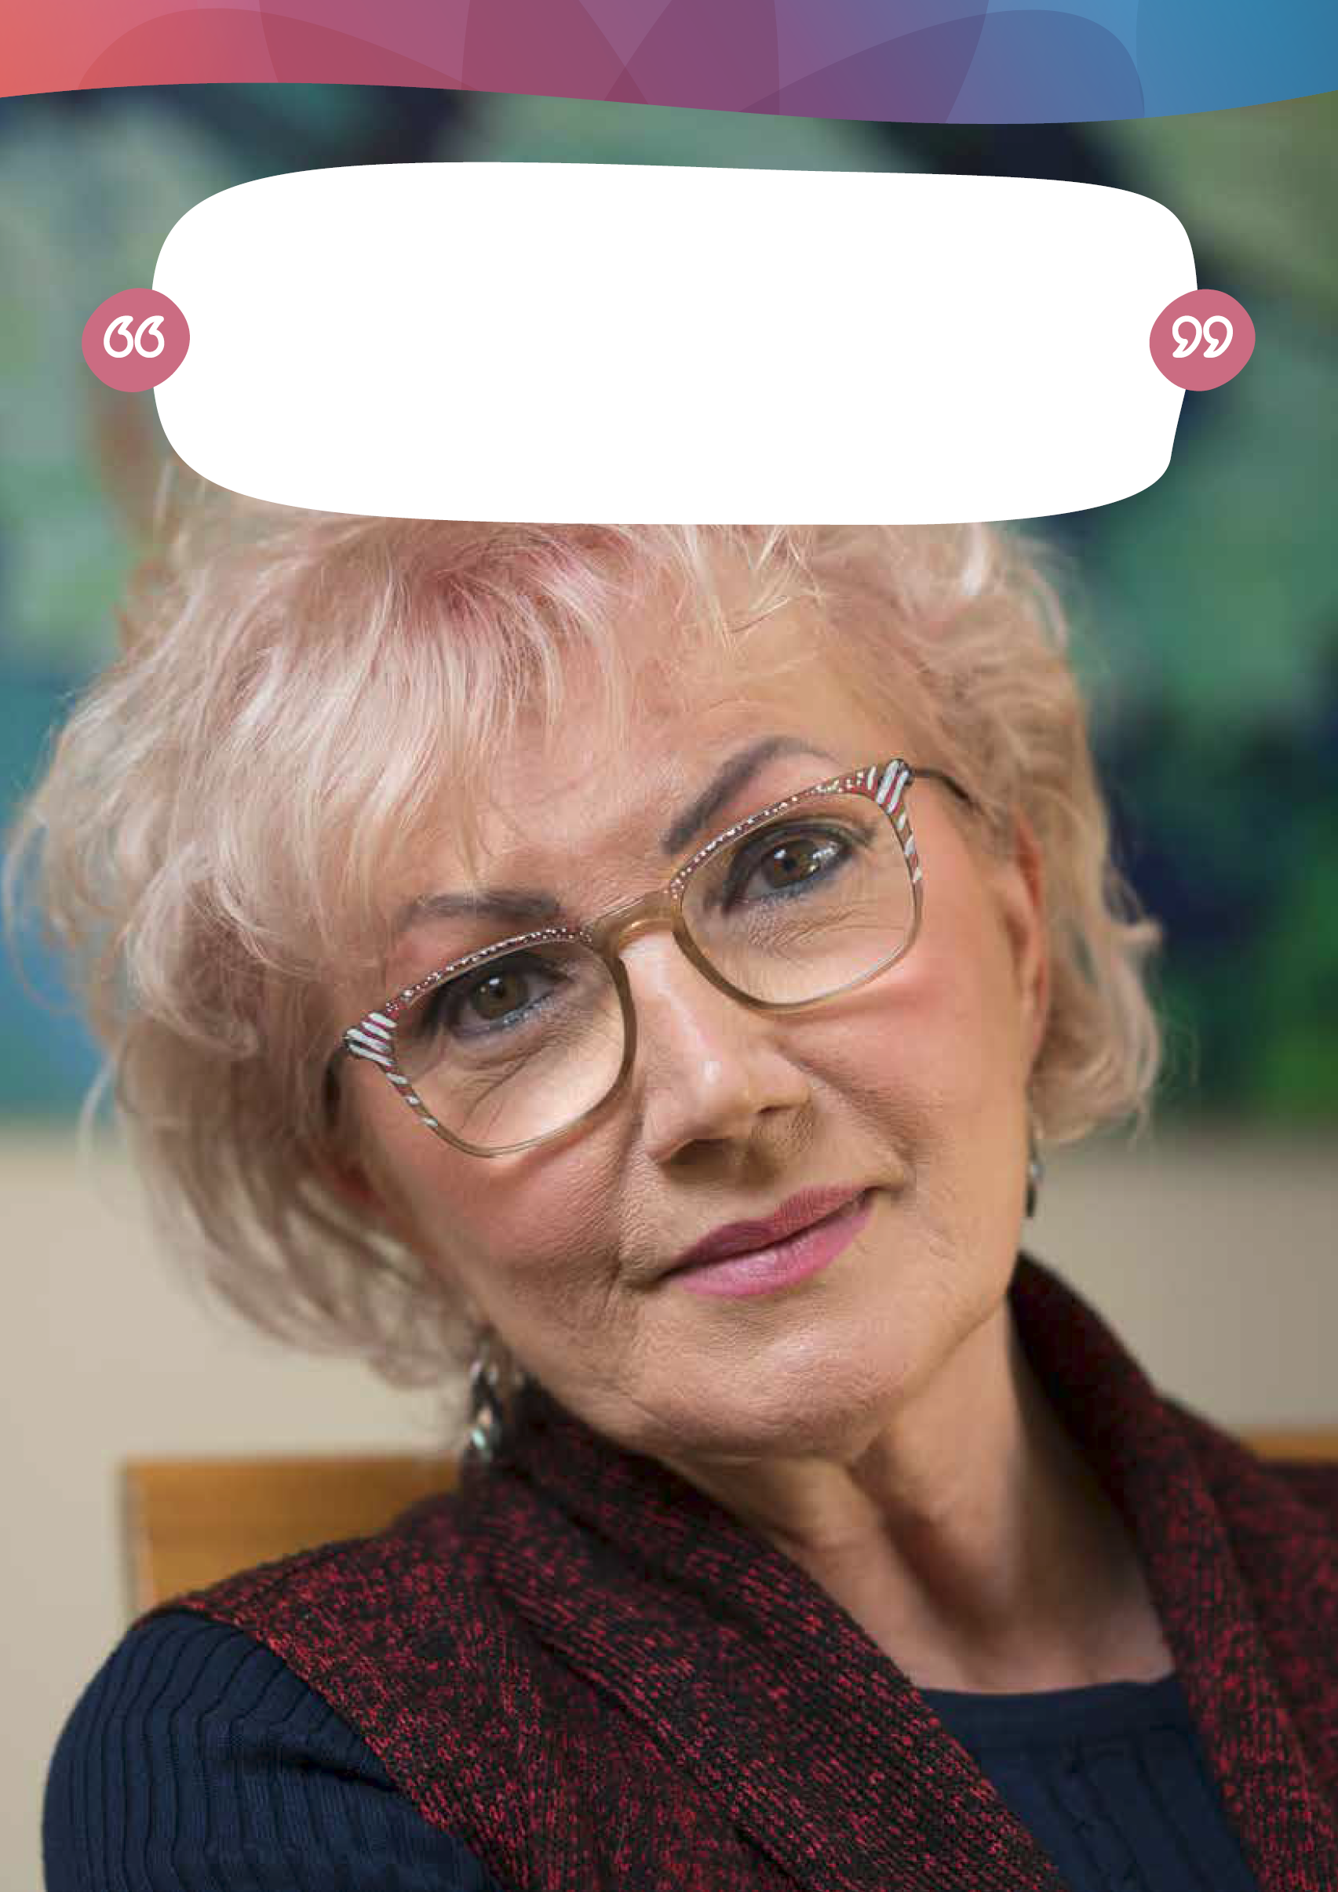
Mariana es una cuidadora de diversidad cultural y lingüística (CALD) que cuida de su marido, enfermo de esclerosis múltiple.
Empezó a prestar cuidados hace 20 años:
«No sabía cómo no ser cuidadora», dice Mariana. «Quiero decir,
¿qué haces? Tienes un hijo. Tienes un marido; le quería muchísimo.
No es que estuviera pensando, '¿soy una cuidadora? Yo era la esposa, era la madre, simplemente lo era».
- Mariana, cuidadora CALD, mayor de 65 años

Estrategia Nacional para Cuidadores/as 14

Por qué es importante reconocer a los/as cuidadores/as
Cuidar de los demás puede ser una responsabilidad muy gratificante y a la vez difícil, que a menudo pasa desapercibida y no se reconoce. Los cuidados pueden restar tiempo a otros aspectos de la vida del/la cuidador/a. A menudo requiere que el/la cuidador/a aprenda nueva información sobre el diagnóstico o la enfermedad de la persona, y que adquiera nuevas habilidades y conocimientos que le permitan prestar el apoyo más informado a la persona a la que cuida. El cuidado requiere compromiso y constancia.


«A veces, siendo cuidador, acabas perdiendo tus propias ambiciones, trabajo, ingresos, seguridad económica, relaciones y tu capacidad de elegir lo que es mejor para ti, ya que tus decisiones repercutirán en tu hijo y sus hermanos para siempre».
- Kerrie, cuidadora principal de su hijo discapacitado

Asumir una función de cuidados repercute en la propia calidad de vida del/la cuidador/a y en su libertad de elección. Para algunas personas, puede significar renunciar a otras actividades o responsabilidades, incluidas las oportunidades de trabajo o estudio, lo que puede repercutir significativamente en la vida del/la cuidador/a, física, psicológica y económicamente. También puede significar adaptarse a las tareas domésticas, ayudar a alguien a gestionar sus necesidades de atención y apoyo y otras responsabilidades que normalmente no había asumido antes. Para algunos/as cuidadores/as, esto puede suponer un reto a la hora de satisfacer sus propias necesidades y mantener su bienestar. Las responsabilidades asistenciales pueden afectar a toda la familia, sometiendo a tensión las relaciones y creando necesidades insatisfechas para otros miembros de la familia, como hermanos y parejas. Para los/as jóvenes cuidadores/as, el impacto potencial sobre las oportunidades vitales a largo plazo requiere una atención adicional.


«Llevo 20 años cuidando a otras personas, pero no sabía que era un cuidador porque solo me veía como un hijo o un marido. No fue hasta que un médico en un hospital me preguntó «¿cómo lo llevas?», que empecé mi camino para identificarme con el término «cuidador», y eso me llevó a encontrar apoyo, educación y comunidad». - Cuidador anónimo

La contribución económica de los/as cuidadores/as es significativa y contribuye al funcionamiento eficaz de los sistemas sanitario y de atención a las personas mayores. Además, las competencias que adquieren los/as cuidadores/as son valiosas y transferibles al mercado laboral.

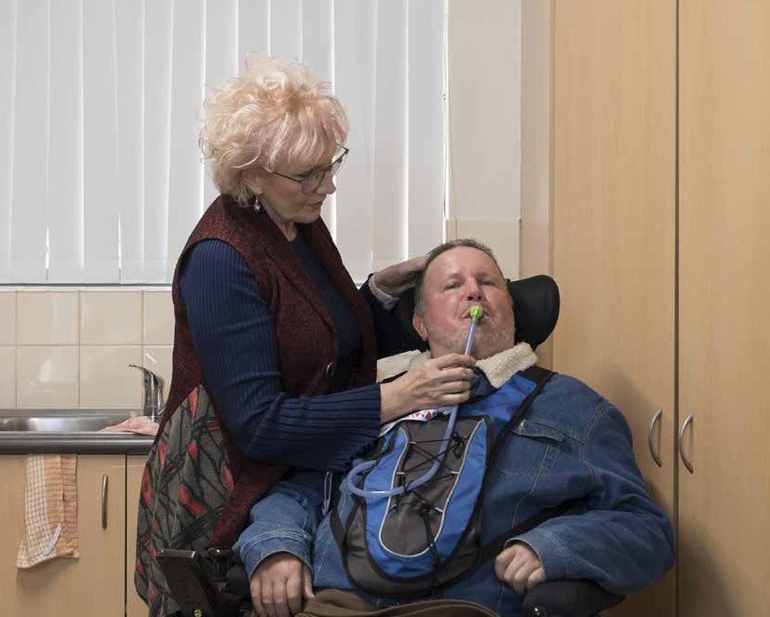
Los/as cuidadores/as son diversos/as
Los/as cuidadores/as reflejan la diversidad de nuestras comunidades, pueden tener casi cualquier edad, son de distinto sexo, viven en distintos lugares y proceden de diversos grupos culturales y socioeconómicos. Esto incluye a personas de las Primeras Naciones, cuidadores/as de comunidades cultural y lingüísticamente diversas -incluidas las comunidades multiculturales, inmigrantes, de diferentes orígenes raciales y étnicos y refugiados-, cuidadores/as de zonas rurales y remotas, cuidadores/as de veteranos, cuidadores/as que se identifican como miembros de las comunidades LGBTQIA+, cuidadores/as jóvenes (menores de 25 años) y mayores (más de 65 años), cuidadores/as neurodivergentes y cuidadores/as con discapacidad.
El Instituto Australiano de Estudios sobre la Familia (AIFS por sus siglas en inglés, 2024) identificó que los/as cuidadores/as de las Primeras Naciones, las comunidades cultural y lingüísticamente diversas y LGBTQIA+ están particularmente poco reconocidos e identificados en las recopilaciones de datos.
Algunas personas que prestan cuidados no siempre se identifican como cuidadores/as. Es posible que estos/as cuidadores/as «ocultos» no conozcan o no busquen servicios de apoyo. AIFS señala que «los datos existentes sobre asistencia pueden subestimar significativamente el tamaño de la cohorte».
También faltan datos sobre cuidadores/as de personas afectadas por traumas, como veteranos, refugiados y personal de primeros auxilios (por ejemplo, policías y paramédicos).
Los/as cuidadores/as pueden no identificarse como tal por una serie de razones, como por ejemplo la obligación cultural o el estigma real o percibido ligado a la función de cuidado o a la persona a la que cuidan, o porque no creen que la palabra describa adecuadamente su relación.

Estrategia Nacional para Cuidadores/as 16
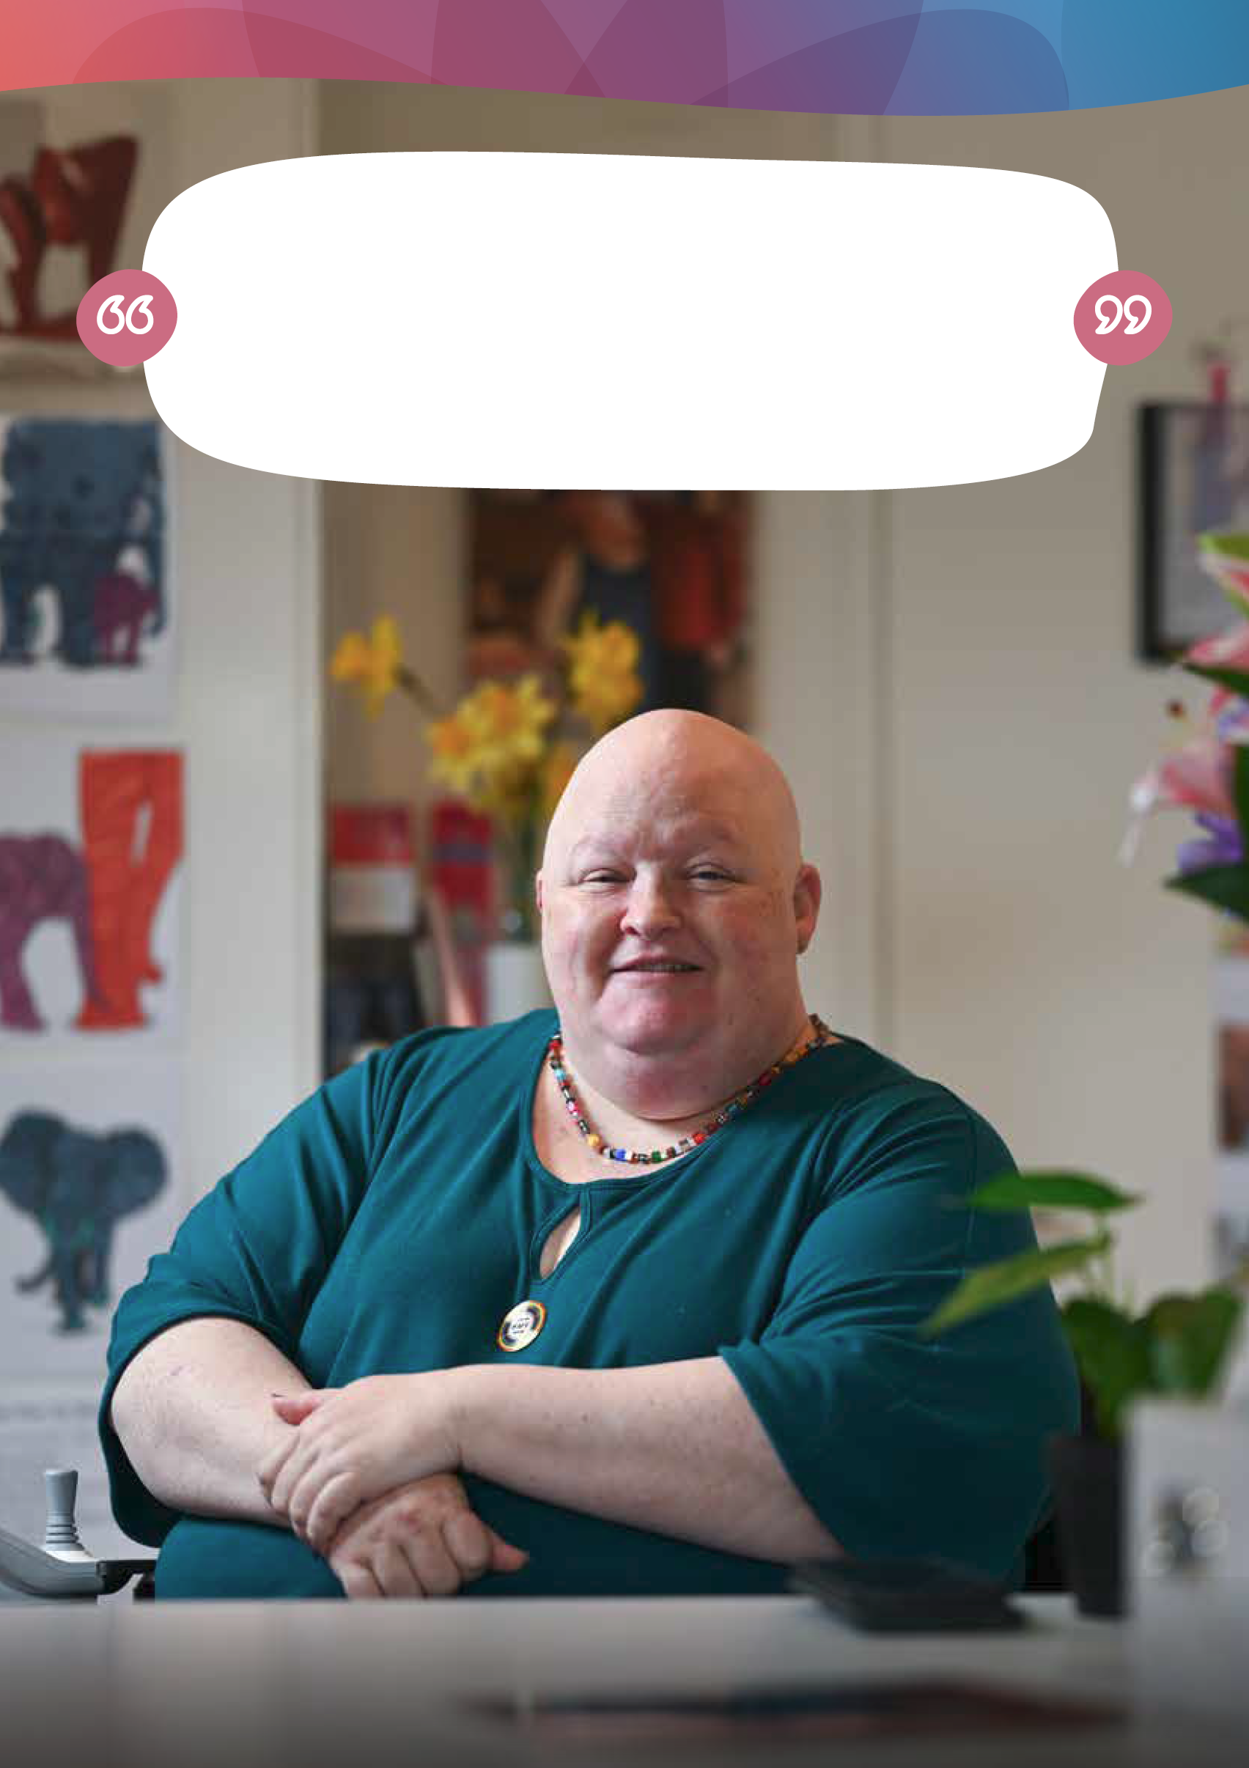
Nicci se convirtió en cuidadora de joven y ha seguido siéndolo durante toda su vida adulta. Ella misma necesita cuidados. Actualmente cuida de su padre anciano, de una pareja en cuidados paliativos, de una pareja con neurodivergencia y de su hijo adulto autista. Pertenece a la comunidad LGBTQIA+.
«No queda otra que seguir adelante», afirma Nicci. «Porque tienes que hacerlo. Y eso puede resultar muy pesado para algunas personas».
- Nicci, LGBTQIA+, cuidadora con discapacidad

National Carer Strategy 17
Estrategia Nacional para Cuidadores/as 17
Interseccionalidad de los/as cuidadores/as
Hay que reconocer la interseccionalidad de los/as cuidadores/as. Las barreras adicionales, los retos y la discriminación que sufren los/as cuidadores/as aumentan en el caso de quienes tienen identidades que se solapan, como la etnia, la cultura, la religión, la edad, la orientación sexual, la identidad de género, la discapacidad, la neurodivergencia y el estatus socioeconómico.


ETNICIDAD
CULTURA
IDIOMA
RAZA
EDAD
NEURODI- VERGENCIA
DISCAPA- CIDAD
RELIGIÓN
IDENTIDAD SEXUAL
GÉNERO
ESTATUS SOCIOECO- NÓMICO
FUNCIÓN DE ASISTENCIA

Aunque cada grupo abarca un rico tapiz de identidades y experiencias, es esencial reconocer que muchas personas pueden pertenecer a más de una comunidad, enfrentándose a retos únicos que surgen de la intersección de sus múltiples identidades superpuestas. Esta exploración no sólo profundiza nuestra comprensión de sus trayectorias cruzadas, sino que también arroja luz sobre la importancia vital de la inclusión dentro de la experiencia del/a cuidador/a.
Sabiendo esto, es esencial adoptar un enfoque interseccional en el diseño de políticas y servicios. Esto incluye desarrollar recursos inclusivos colaborando con todas las comunidades para garantizar que los/as diversos/as cuidadores/as se sientan afirmados en todos los aspectos de su identidad. Las estrategias para reconocer e incluir a los/as diversos/as cuidadores/ as deben promoverse públicamente y estar ampliamente disponibles, para ayudar a todos los/as cuidadores/as a sentirse seguros/as de que pueden acceder a ayudas psicológicamente seguras, informadas sobre el trauma y personalizadas según sus necesidades.
Analizamos más a fondo las experiencias y retos de los/as cuidadores/as en Panorámica: Diversidad de los cuidadores.

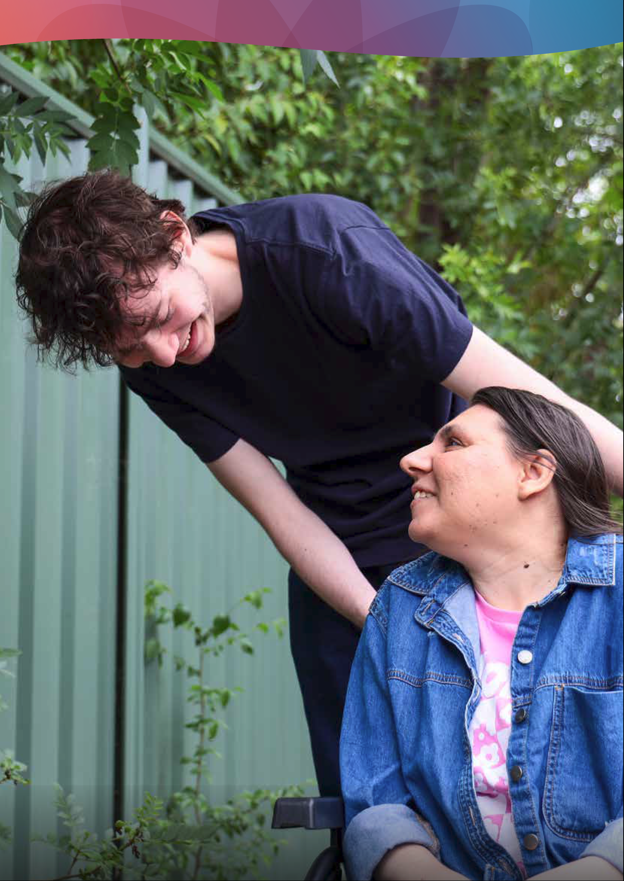
Estrategia Nacional para Cuidadores/as 19

¿Por qué necesitamos una Estrategia?
Australia apoya a quienes necesitan cuidados a través de importantes sistemas de ayuda financiados, como la seguridad social, la asistencia a la tercera edad, el Sistema Nacional de Seguro por Discapacidad (NDIS por sus siglas en inglés), el sistema sanitario y las ayudas a los veteranos. Como sociedad, debemos reconocer que los/as cuidadores/as tienen sus propias necesidades y aspiraciones, que también requieren apoyo. Cuidar es una parte importante y natural de nuestras vidas. La contribución de los/as cuidadores/as no remunerados/as refuerza la eficiencia y eficacia de estos sistemas de servicios y proporciona el apoyo adicional necesario cuando las horas financiadas no pueden cubrir las necesidades de una persona. Esto permite a las personas de nuestra comunidad que necesitan ayuda vivir mejor y mejorar su bienestar.
Los/as cuidadores/as nos lo han dicho:
• Los bajos niveles de concienciación de la comunidad acerca de los/as cuidadores/as y de lo que significa cuidar (incluso entre los profesionales sanitarios y afines) contribuyen a la falta de identificación en la comunidad y a los bajos niveles de autoidentificación de estos últimos, todo lo cual puede llevar a retrasos en el acceso a la ayuda o a no buscarla hasta que llega un momento de crisis.
• Los servicios y ayudas a los/as cuidadores/as pueden ser de difícil acceso y pueden no ser eficaces o adecuados para su finalidad.
• El papel de cuidador/a repercute en la salud, la seguridad y la seguridad económica de los/as mismos/as. El bienestar físico y mental puede verse afectado, y para algunos/as cuidadores/as, hasta el punto de «desgastarse».
• Los/as cuidadores que son padres o madres de un niño o adulto con necesidades adicionales compartieron que las repercusiones de su papel de cuidadores son a menudo para toda la vida.
• Algunos jóvenes cuidadores proporcionan niveles excesivos de cuidados, lo que repercute en su educación, participación social y bienestar físico y mental.
• La escasez de personal remunerado en el sector de asistencia y apoyo, los requisitos de formación y los problemas de retención repercuten en los/as cuidadores/as no remunerados/as.
La anterior Estrategia Nacional para Cuidadores se lanzó en 2011 y se situó junto a la Estrategia Nacional para la Discapacidad 2010-2020 y, junto con la Ley de Reconocimiento del Cuidador 2010, formó parte del Marco Nacional de Reconocimiento del Cuidador del Gobierno australiano. La Estrategia de 2011 fue sustituida en 2015 por el inicio del Plan Integral de Servicios de Apoyo al Cuidador (conocido como Carer Gateway).
Desde la publicación de la Estrategia anterior, se han producido importantes reformas en los principales sistemas de servicios que atienden a las personas con necesidades de apoyo, incluida la implantación del NDIS, la Estrategia para la Discapacidad de Australia 2021-2031 (ADS por sus siglas en inglés), la Comisión Real para la Discapacidad y las reformas de la atención a las personas mayores tras la Comisión Real de Atención a las Personas Mayores. El creciente énfasis en la planificación centrada en la persona y la prestación de servicios está cambiando la forma en que los servicios de apoyo formales interactúan con las personas que los utilizan, sus familias, amigos y cuidadores. Esto ha repercutido en los/as cuidadores/as que ayudan a la persona a la que cuidan a acceder a los servicios y sistemas.
El 13 de junio de 2023, el ministro de Servicios Sociales remitió a la Comisión Permanente de Política Social y Asuntos Jurídicos de la Cámara de Representantes (el Comité) una investigación sobre el reconocimiento de los/as cuidadores/ as no remunerados/as. En marzo de 2024, el Comité presentó su informe titulado Reconocer, evaluar y apoyar a los/ as cuidadores/as no remunerados - Parlamento de Australia (aph.gov.au). (Recognising, valuing and supporting unpaid carers - Parliament of Australia) El Comité examinó los problemas a los que se enfrentan los/as cuidadores/ as no remunerados/as y las opciones de reforma. El informe contenía 22 recomendaciones, entre ellas la necesidad de prestar más atención a los grupos minoritarios, incluidos, entre otros, los/as cuidadores/as de las Primeras Naciones, los/as cuidadores/as cultural y lingüísticamente diversos/as y los cuidadores/as jóvenes. El informe, incluidos los datos y pruebas que lo sustentan, y sus recomendaciones se han tenido en cuenta como parte del desarrollo de esta Estrategia.

Dicha Estrategia nos brinda la oportunidad de revisar cómo apoyamos actualmente a los/as cuidadores/as, qué está funcionando y qué necesitamos para apoyarlos/as mejor, ahora y en el futuro.
Al fomentar una comunidad que defiende la salud mental, la sostenibilidad financiera y los servicios de calidad, Australia no solo invierte en el futuro de sus cuidadores/as, sino también en la fortaleza y resistencia de la nación. Juntos podemos construir un futuro más brillante e integrador, en el que se reconozca y apoye la trayectoria de cada cuidador/a.

Lo que escuchamos
Al hablar con los/as cuidadores/as, escuchamos muchos puntos de vista sobre la función de cuidados y sobre cómo funcionan las ayudas y los servicios en Australia.
Hemos oído que la identificación y el reconocimiento de los/as cuidadores/as es fundamental:
• La comunidad está poco concienciada sobre estas personas y sobre qué es cuidar. Esto contribuye a la falta de autoidentificación de las personas que desempeñan funciones asistenciales y a la falta de identificación en la comunidad (especialmente en los entornos de educación, formación y empleo).
• La experiencia de los/as cuidadores/as debe ser valorada y reconocida por los profesionales sanitarios y demás profesionales, incluidos los proveedores de servicios.
• Debe reconocerse el impacto que la función de cuidados tiene sobre el/la cuidador/a.
Los/as cuidadores/as tienen dificultades para acceder a las ayudas que necesitan:
• Estas personas deben saber cómo y dónde encontrar información y acceder a los servicios. Necesitan acceder a la información en una fase temprana de su función para adquirir conocimientos y acceder a apoyos tanto para ellos/ as como para la persona a la que cuidan. Es necesario mejorar el conocimiento de los servicios y ayudas a los/as cuidadores/as, como Carer Gateway.
• Entender y navegar por los distintos sistemas a los que tienen que acceder lleva mucho tiempo y es complejo.
Los/as cuidadores/as nos hablaron de las repercusiones que los cuidados tienen en su bienestar:
• Los/as cuidadores/as experimentan estrés emocional, ansiedad, depresión y fatiga por compasión. Los cuidados tienen un impacto considerable en el bienestar psicológico general.
• Los/as cuidadores/as experimentan índices más bajos de bienestar físico, y a menudo dan prioridad a la persona a la que cuidan frente a sus propios problemas de salud o a dedicar tiempo al ejercicio físico.
• El acceso al relevo puede plantear importantes dificultades, a menudo debido a la escasa disponibilidad, la ubicación geográfica y las barreras culturales. Las dificultades para acceder a un relevo adecuado son comunes, variadas y complejas. Las pausas del cuidador deben tener en cuenta las necesidades del/la cuidador/a y del beneficiario de los cuidados. Esto complica las disposiciones, como la necesidad de vincular el relevo disponible para el/la cuidador/a con el relevo para el receptor de cuidados, el rechazo del receptor de cuidados y la capacidad de los servicios de sustitución de cuidados para satisfacer las elevadas necesidades o los requisitos culturales del receptor. A esto no ayuda la variabilidad en la comprensión de lo que pueden entender los servicios de relevo para las diferentes cohortes de cuidadores.

Los/as cuidadores/as son diversos/as y abarcan todas las edades, procedencias y culturas; sin embargo, sabemos que no siempre se reconoce su diversidad:
• Los servicios deben ser culturalmente seguros y proporcionar buena información para que los/as cuidadores/as puedan acceder a ellos y recibir el apoyo adecuado.
• Los servicios deben reconocer la diversidad de los/as cuidadores/as y cómo esto les afecta en sus funciones asistenciales.
La prestación de cuidados puede tener repercusiones económicas de por vida para el/la cuidador/a.
Los/as cuidadores/as nos dijeron que necesitan ayuda para desarrollar su capacidad y salvaguardar su futuro. Esto incluye a las siguientes personas:
• Recibir apoyo para adquirir o desarrollar los conocimientos y habilidades prácticas que les permitan mantener su propio bienestar físico, psicológico, emocional y económico.
• Para los/las cuidadores/as que lo deseen o lo necesiten, recibir apoyo para participar o reincorporarse a la vida laboral, la educación o la formación, de forma que se tengan en cuenta sus responsabilidades como cuidadores.
Para más detalles sobre el proceso de consulta y el resumen de las pruebas, consulte Apéndice 1.

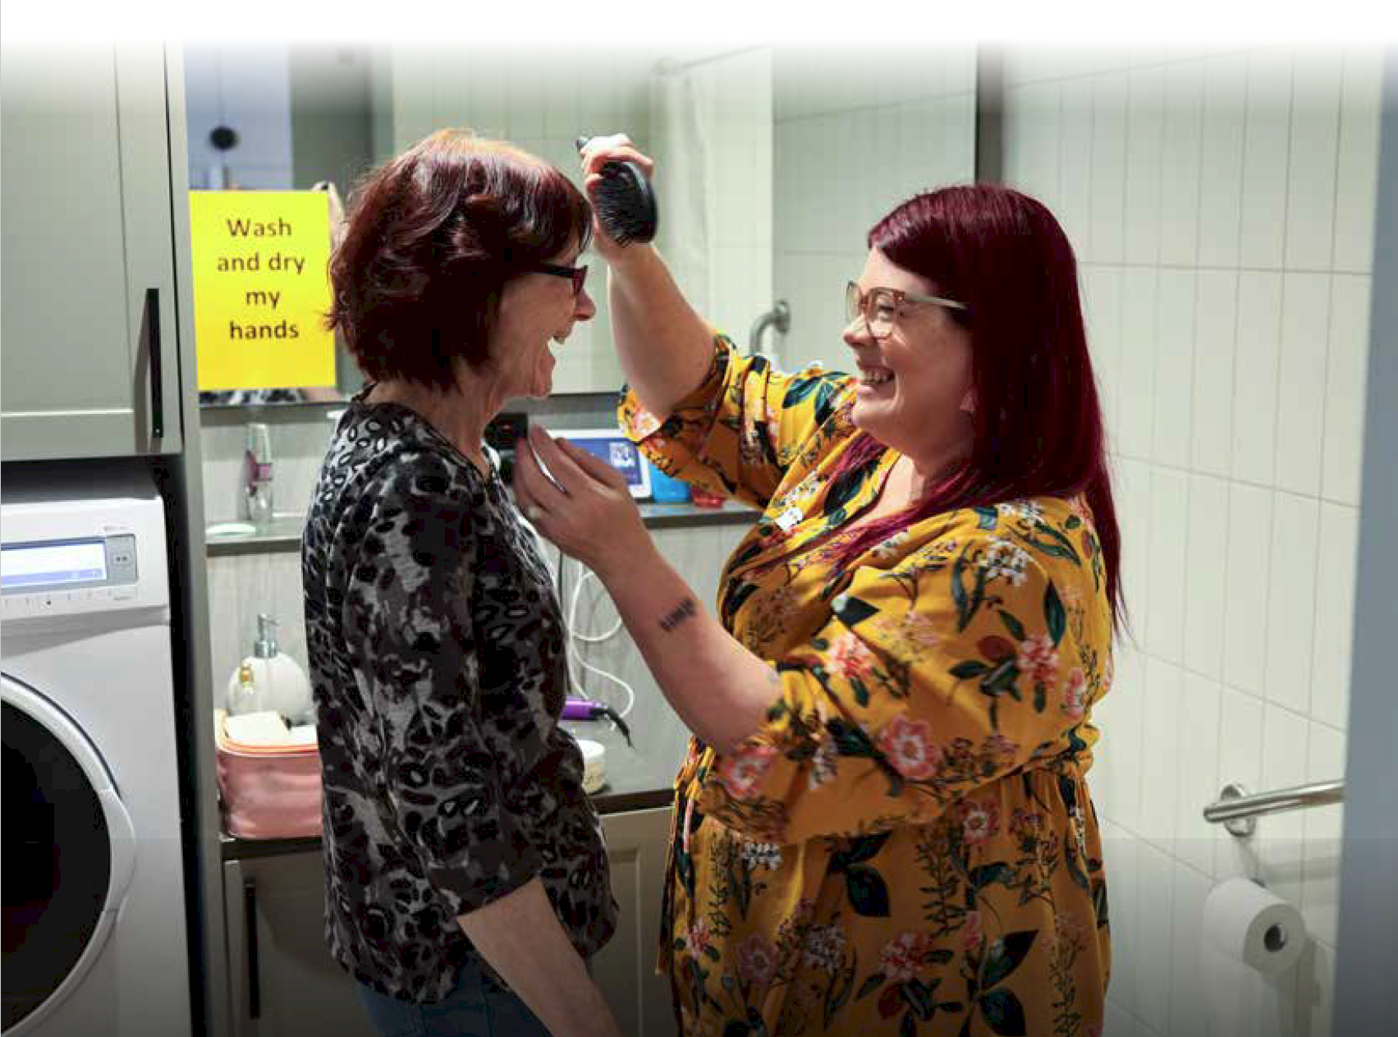

Estrategia Nacional para Cuidadores/as 22
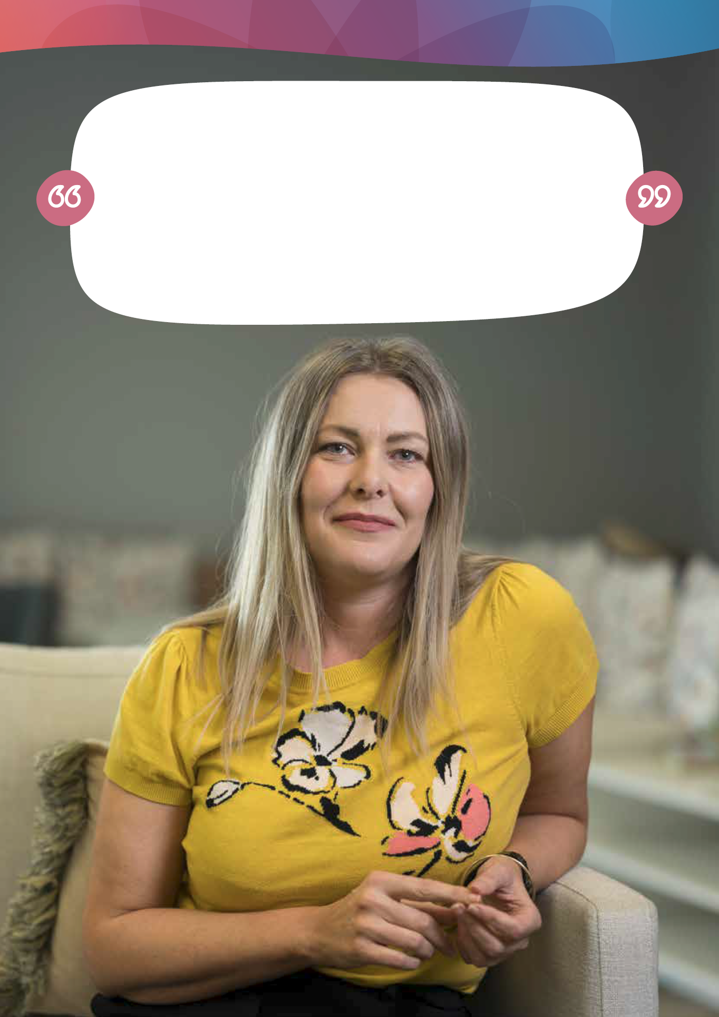
El papel de cuidadora de Diana se convirtió en una parte fundamental de su identidad, que influyó en su carrera y sus aspiraciones personales.
«Suspendes un poco de ti mismo para desempeñar la función»
Diana cree que el futuro de los cuidados depende de que se aproveche la inestimable experiencia de los/as cuidadores/as.
«Si podemos respetarlo y acceder a ese conocimiento, podemos difundirlo. No solo aumenta nuestra capacidad, sino la de todos».
- Diana, cuidadora de un hijo con una afección médica

National Carer Strategy 23

Quién ejecutará la Estrategia
Los/as cuidadores/as no ven su función a través de la lente de qué agencia gubernamental presta un servicio y tampoco debería hacerlo el Gobierno australiano. La Estrategia fomentará un enfoque coordinado en todo el Gobierno de la Commonwealth para apoyar de forma holística a los/as cuidadores/as. Para garantizar que la visión de la Estrategia se haga realidad, la Commonwealth tratará de trabajar con los gobiernos estatales y territoriales que comparten la responsabilidad de la prestación de los servicios de los que dependen los/as cuidadores/as.


«Hay muchas opciones que pueden aunarse para ayudar, pero lo que falta es el ligamento que las agrupe a todas para esa persona» - Cuidador anónimo

Impulsar el cambio para los/as cuidadores/as y mejorar los resultados es una responsabilidad compartida entre el Gobierno australiano, nuestros socios de apoyo a los/as cuidadores/as y todos los niveles de gobierno. Esto incluye trabajar juntos para romper los huecos entre las distintas agencias sanitarias y asistenciales del Gobierno, con el fin de abordar la duplicación de sistemas y procesos que obligan a los/as cuidadores/as a navegar a través de múltiples sistemas.
Las consultas y otras contribuciones al desarrollo de la Estrategia ponen de relieve la necesidad de colaborar y coordinar mejor los esfuerzos, invertir en los/as cuidadores/as y trabajar con mayor eficacia para hacer realidad nuestra visión sobre ellos/as.
«Me siento como un pez fuera del agua teniendo que navegar por múltiples organizaciones diferentes o personas dentro de la misma organización» - Cuidador anónimo

Encontrará más información sobre los próximos pasos para lograr el cambio para los/as cuidadores/as en la sección «Próximos pasos» de esta Estrategia.

Acuerdo Nacional para Cerrar la Brecha (National Agreement on Closing the Gap)
Los principales retos señalados pueden ser significativamente mayores para los/as cuidadores/as de las comunidades aborígenes e isleñas del estrecho de Torres. El abordaje de las áreas de resultados prioritarios de la Estrategia Nacional para Cuidadores/as se guiará por las reformas prioritarias del Acuerdo Nacional para Cerrar la Brecha. La Estrategia apoya auténticas conversaciones y asociaciones entre los representantes de las Primeras Naciones y el Gobierno australiano para garantizar que la Estrategia impulsa un cambio positivo que mejore la vida de los/as cuidadores/as de las Primeras Naciones en todo el país. La Estrategia apoya el compromiso de aumentar la prestación de servicios a través de las Organizaciones Controladas por las Comunidades Aborígenes (ACCO).


Vivir en una zona remota presenta sus propios obstáculos:
«El acceso limitado a los servicios y a los cuidados esenciales, el reto de conseguir una escolarización adecuada y profesionales sanitarios aliados: todo ello hace más difícil el camino del cuidador»
- Cat, cuidadora de su hijo en una zona remota

Estrategia Nacional para Cuidadores/as 25

Estrategia Nacional para Cuidadores/
as en una página
Perspectiva
Una comunidad australiana en la que se reconozca, valore y capacite a todos/as los/as cuidadores/as con el apoyo que necesitan para participar plenamente en la sociedad y desempeñar su función de cuidado.
Principios
Estos principios diseñados conjuntamente guiarán la coordinación y la aplicación de políticas, programas e iniciativas relacionadas con los/as cuidadores/as y con su impacto en todos los organismos del Gobierno australiano.
• Centrado en los/as cuidadores/as: La experiencia vivida por estas personas se incluirá en el diseño conjunto y la coproducción de políticas, ayudas y servicios para ellas. La experiencia vivida por los/as cuidadores/as se incluirá en los procesos de evaluación.
• Basados en pruebas: Las políticas, ayudas y servicios para cuidadores/as se basarán en pruebas, y se recurrirá a la innovación para abordar los retos que afrontan.
• Accesibles, equitativas e integradoras: Las políticas, ayudas y servicios para cuidadores serán integradores y estarán adaptados para responder a las necesidades de los/as cuidadores/as, en todas las etapas del cuidado, reconociendo la diversidad de estos/as y la importancia de la seguridad cultural y psicológica.
• Apoya la autonomía personal: El diseño de políticas, ayudas y servicios para los/as cuidadores/as les permitirá elegir lo que más les convenga.
• Transparencia y rendición de cuentas: Los departamentos del gobierno federal serán responsables de
implementar la Estrategia y transparentes en sus procesos, con el fin de reconocer y valorar mejor a cuidadores.
Objetivos
Los objetivos son los resultados que queremos conseguir para los/as cuidadores/as.
• A los/as cuidadores/as se les identifica, reconoce, respeta y valora.
• Se capacita a lo/as cuidadores/as para que lleven una vida satisfactoria al tiempo que desempeñan su función asistencial.
• Se apoya su salud física y mental, su seguridad, su bienestar y su seguridad económica.
Ámbitos de resultados prioritarios
Los ámbitos de resultados prioritarios son hacia donde dirigiremos los esfuerzos para alcanzar la visión y los objetivos de la Estrategia. Los ámbitos de resultados prioritarios no están numerados por orden de importancia. Están numerados para facilitar su consulta.
1. El Gobierno, la comunidad y los servicios ven y valoran a los/as cuidadores/as, reconocen su experiencia y contribución, y crean un entorno que les permite identificarse a la primera oportunidad.
2. Los/as cuidadores/as pueden acceder a ayudas, servicios y programas en el momento, lugar y forma adecuados.
3. Garantizar que los/as cuidadores/as puedan desarrollar los conocimientos y habilidades necesarios para desempeñar su papel de cuidadores.
4. Los/as cuidadores/as pueden acceder y participar en el empleo y la educación o formación, incluso para mejorar su bienestar económico.
5. Los/as cuidadores/as tienen acceso a ayudas que salvaguardan su bienestar psicológico, físico y social.
6. Construir una base empírica sobre los/as cuidadores/as para comprender mejor quiénes son, su diversidad, sus experiencias, lo que funciona para ellos y por qué.
Siguientes pasos
• Acción: Se desarrollarán planes de acción que incorporen la información recaudada hasta la fecha y una teoría
• del cambio.
• Medir el éxito : Se aplicará un enfoque de seguimiento, pruebas y evaluación que incluya una teoría del cambio; un marco de resultados y un marco de seguimiento y evaluación.
• Diseño conjunto : Las opiniones y perspectivas de los/as cuidadores/as informarán y guiarán la implementación, seguimiento y revisión de la Estrategia para garantizar que se obtengan resultados y se cumplan los objetivos.

Perspectiva
Una comunidad australiana en la que todos los/as cuidadores/as sean reconocidos/as, valorados/as y empoderados/as a través del apoyo que necesitan para participar plenamente en la sociedad y desempeñar su función de cuidado.

¿Por qué necesitamos una perspectiva?
En la elaboración de la Estrategia, los/as cuidadores/as compartieron los principales retos a los que se enfrentan.
Para muchos/as, la falta de reconocimiento del impacto de su función de cuidado tanto en sus vidas como en las de sus familias era una preocupación importante. Los/as cuidadores/as también destacaron la falta de comprensión sobre la necesidad de los cuidados y el apoyo que prestan a la vida de las personas que reciben cuidados y a la sociedad. El lenguaje de los cuidados «informales» y «no remunerados» implica que los cuidados prestados no son, de hecho, esenciales para la seguridad y el bienestar de las personas que los reciben. Para que las personas sigan viviendo en la comunidad, la asistencia no remunerada es esencial para aumentar la asistencia remunerada y mantener a las personas seguras y sanas. Este es el caso incluso cuando los beneficiarios de los cuidados están en el hospital o en una residencia, donde se requiere apoyo adicional.
Los/as cuidadores/as consideran que los cuidados y el apoyo que prestan deberían gozar de la misma consideración que la prestación de servicios asistenciales formales y remunerados. Los/as cuidadores/as contribuyen enormemente tanto a que las personas necesitadas de cuidados puedan permanecer en la comunidad, viviendo de la forma más independiente posible, como a la economía a través de su función asistencial, y quieren que esta contribución sea reconocida y apreciada.
Para seguir desempeñando este papel vital, los/as cuidadores/as han expresado la necesidad de un apoyo efectivo y de empoderamiento, con el reconocimiento de que su derecho humano a una buena vida es igual a los derechos de las personas a las que cuidan.
Los/as cuidadores/as quieren ayuda para compaginar su función asistencial con otras facetas importantes de su vida, de modo que puedan participar plenamente en la sociedad. Esto significa oportunidades de trabajar, acceder a la educación y la formación, tener una vida social y acceder al descanso y el ocio. Todas estas cosas son importantes para promover y mantener el bienestar.
Además de gestionar su propia salud y bienestar, los/as cuidadores/as también quieren tener acceso a la información, los conocimientos y las competencias necesarias para apoyar su labor asistencial.
¿Cómo se creó la perspectiva?
En el espíritu del diseño conjunto centrado en el cuidador, la declaración de perspectiva surgió de una consulta en profundidad entre el Comité Asesor de la Estrategia Nacional para Cuidadores/as (el Comité) y el Gobierno australiano, basándose en lo que escuchamos de otros/as cuidadores/as a través del proceso de consulta. El Comité está formado por representantes del sector de los cuidadores y cuidadores con experiencia vital de diversos orígenes, todos ellos seleccionados mediante un proceso abierto para garantizar que las experiencias y aspiraciones de los/as cuidadores/as de todo el país queden reflejadas en la Estrategia y en su visión global. Para elaborar la declaración, el Comité también se basó en otras fuentes de información, como la reciente investigación parlamentaria sobre el reconocimiento de los/as cuidadores/ as no remunerados/as, informes y datos de organizaciones australianas de defensa de los/as cuidadores/as, así como de organizaciones, estrategias y perspectivas internacionales sobre cuidadores/as.

¿Por qué se creó nuestra perspectiva?
La perspectiva es una breve declaración global de la aspiración de futuro de los/as cuidadores/as no remunerados/as de Australia, que impulsa la dirección estratégica del Gobierno en apoyo de las vidas a las que aspiran estas personas. La perspectiva ya ha servido de apoyo a la redacción de la nueva Estrategia, al expresar una clara intención sobre nuestros valores compartidos de inclusión, reconocimiento, diseño conjunto, equidad, seguridad y bienestar. Los/as cuidadores/as compartieron sus aspiraciones de recibir apoyo para equilibrar mejor su función de cuidado con todos los aspectos de sus vidas, como la educación, la formación, la participación en el mercado laboral y, lo que es más importante, la inclusión social.
¿Cómo alcanzaremos nuestra visión?
A la hora de desarrollar y poner en marcha acciones para alcanzar esta visión, nos guiaremos por una serie de principios que reflejan lo que hemos oído que es importante para los cuidadores. Los principios establecidos en esta Estrategia servirán de base para el diseño, desarrollo y aplicación de las acciones.
Las medidas y su aplicación se comunicarán a la comunidad a medida que avancen.

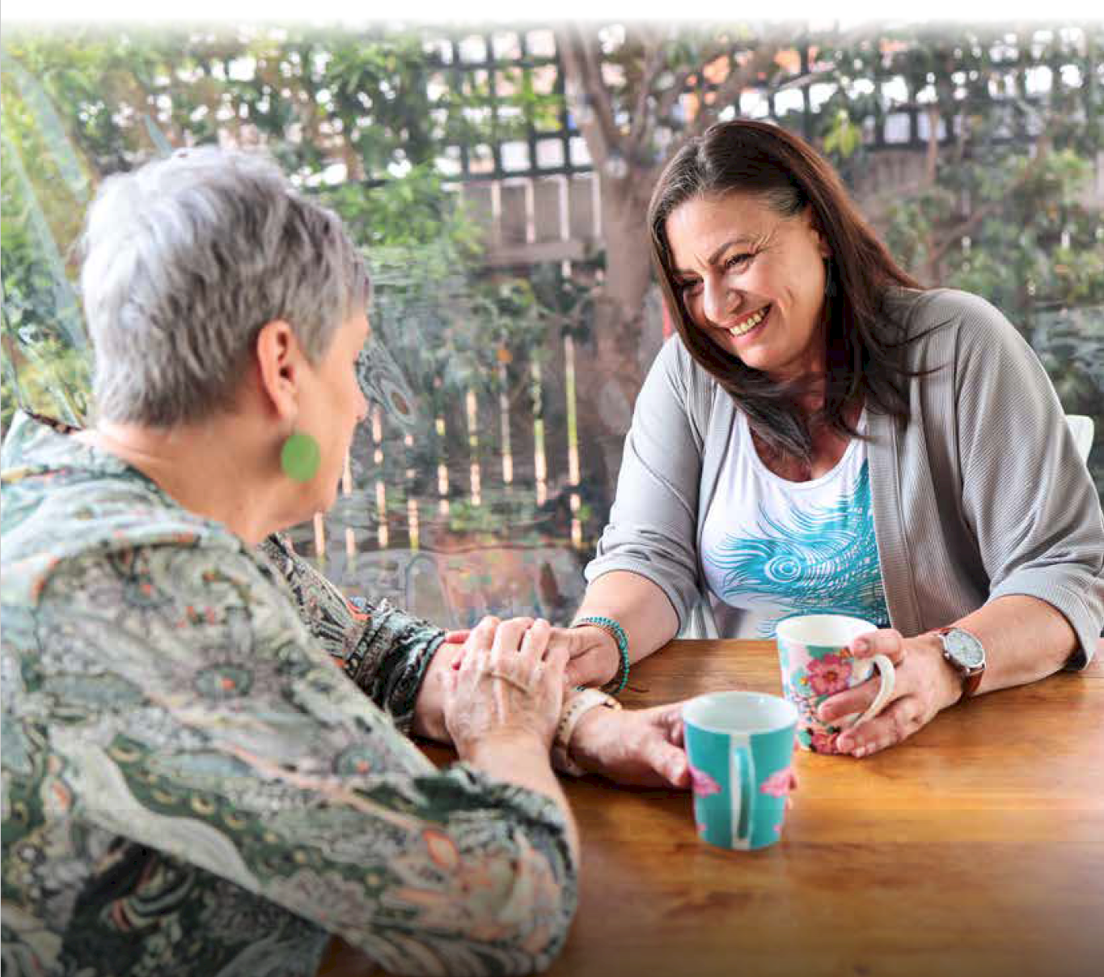

Estrategia Nacional para Cuidadores/as 28

Principios
Estos principios reflejan lo que los/as cuidadores/as nos han dicho que es importante para ellos/as a la hora de diseñar conjuntamente formas de ayudarles a participar plenamente en la sociedad, al tiempo que desempeñan sus funciones asistenciales.
Estos principios sientan las bases para la coordinación de las políticas, programas e iniciativas relativas a los/as cuidadores/ as en todos los organismos del Gobierno australiano.
Principio | Qué haremos | Cómo lo haremos
Centrado en el/la cuidador/a | Incluir las experiencias vividas por los/as cuidadores/as en el diseño conjunto, la coproducción, el seguimiento y la evaluación de políticas, ayudas y servicios para ellos/as. | Seguir buscando, escuchando y actuando en función de las perspectivas de los/as cuidadores/as, incluida la participación de organizaciones dirigidas por iguales y representantes de diversas cohortes de cuidadores.  Centrarnos en lo que nos dicen que necesitan. Ser flexibles y reaccionar cuando cambien las circunstancias.
Basado en pruebas   | Garantizar que las políticas, ayudas y servicios destinados a los/as cuidadores/as se basen en pruebas e innovaciones, para hacer frente a los retos a los que se enfrentan. | Centrarse en la creación y mejora de una base empírica que respalde mejor el desarrollo, la aplicación y la supervisión de apoyos y servicios adaptados y con capacidad de respuesta.  Permitir que los gobiernos y las comunidades compartan datos y pruebas para evaluar las intervenciones y los recursos.
Accesible, equitativa e integradora   | Garantizar que las políticas, ayudas y servicios para cuidadores/as sean inclusivos y estén adaptados para reflejar las necesidades de todos ellos/as, en todas las etapas del cuidado, reconociendo su diversidad y la importancia de la seguridad cultural y psicológica. | Utilizar datos basados en pruebas y experiencias vividas para diseñar conjuntamente servicios innovadores, accesibles, adaptados e integradores.  Reconocer, respetar y facilitar el papel vital de las organizaciones no gubernamentales en la prestación de ayudas y servicios.
Apoya la agencia personal | El diseño de políticas, ayudas y servicios para los/as cuidadores/as les permitirá elegir lo que más les convenga. | Reconocer que los/las cuidadores/as son quienes mejor conocen sus necesidades y aspiraciones. Todos tienen relaciones, fortalezas, capacidades y recursos únicos, que pueden cambiar con el tiempo.  Diseñar políticas, ayudas y servicios conjuntamente para empoderar y ayudar a los/as cuidadores/as a encontrar y acceder a las ayudas adecuadas en el momento adecuado, y garantizar que se identifiquen y remedien las consecuencias imprevistas.
Transparencia y responsabilidad   | Los departamentos del Gobierno federal con responsabilidad política, o cuyo trabajo afecte a los/as cuidadores/as, serán responsables de la aplicación de la Estrategia y transparentes en sus procesos para reconocer y valorar mejor a estas personas. | Supervisar, medir y evaluar el cumplimiento de las áreas de resultados prioritarias y la consecución de los objetivos establecidos en la Estrategia.  Incluir a los/as cuidadores/as en el desarrollo continuo de acciones y planes de aplicación para apoyar la realización de la perspectiva de la Estrategia.

Objetivos
Los objetivos de la Estrategia se basan en los resultados de amplias consultas y se apoyan en pruebas sólidas. A través de la colaboración con cuidadores/as, proveedores de servicios y partes interesadas de la comunidad, hemos identificado temas y retos clave que resuenan en la comunidad de cuidadores. Al alinear nuestros objetivos con las opiniones de las personas directamente afectadas, nos aseguramos de que nuestro planteamiento no solo sea pertinente, sino también eficaz a la hora de fomentar un entorno más solidario para los/as cuidadores/as de todo el país.
Elaborados conjuntamente por los/as cuidadores/as, estos objetivos proporcionan las metas generales que estas personas y el Gobierno australiano desean que se hagan realidad. Mediante el seguimiento de las mejoras en estos objetivos, mediremos nuestros avances hacia la consecución de la perspectiva de la Estrategia.
Objetivo | ¿Qué aspecto tiene esto?
A los/as cuidadores/as se les identifica, reconoce, respeta y valora. | Los/as cuidadores/as:  • Son capaces de identificar que desempeñan una función asistencial y pueden acceder a información sobre las ayudas que tienen a su disposición.  • Reciben el reconocimiento de los demás y se les hace una consulta sobre la persona o personas a las que cuida.  • Se identifican de forma temprana y se les ofrecen accesos a información sobre ayudas adecuadas a sus necesidades.  • Se les valora por su experiencia, atención y contribución.
Se capacita a lo/as cuidadores/as para que lleven una vida satisfactoria al tiempo que desempeñan su función asistencial. | Los/as cuidadores/as tienen:  • Acceso a recursos y formación para mejorar la seguridad y la eficacia de los cuidados.  • Acceso a las diversas formas de cuidados por relevo que mejor se adapte a sus circunstancias y a las de las personas a las que cuidan.  • Opciones de aprendizaje flexibles y adaptables a través de una educación y formación adaptadas a las necesidades de los/as cuidadores/as para apoyar los objetivos de desarrollo personal y profesional.  • Lugares de trabajo que incluyan a los/as cuidadores/as y que acojan y den cabida a sus responsabilidades como tal para apoyar sus objetivos laborales y su seguridad económica.
Se apoya su salud física y mental, su seguridad, su bienestar y su seguridad económica. | Los/as cuidadores/as pueden acceder de forma flexible a la asistencia que necesitan para recibir apoyo en las siguientes circunstancias:  • bienestar físico y seguridad,  • salud psicológica,  • conexión social,  • identidad cultural y espiritual,  • seguridad financiera.

Ámbitos de resultados prioritarios
Los ámbitos de resultados prioritarios son aquellos a los que el Gobierno australiano dirigirá sus esfuerzos para alcanzar los objetivos y la visión de la Estrategia. Las áreas de resultados prioritarios abarcan el reconocimiento y el valor, el apoyo y la capacitación, y el bienestar. A través de estas áreas prioritarias, estudiaremos qué acciones pueden mejorar los retos clave a los que se enfrentan los/as cuidadores/as, como son las vías de acceso a la información, la participación laboral o educativa, el acceso a un servicio de relevo adecuado, la seguridad y el bienestar.
Los ámbitos de resultados prioritarios no están numerados por orden de importancia. Están numerados para facilitar su consulta.
Área prioritaria de resultados 1: el Gobierno, la comunidad y los servicios ven y valoran a los/as cuidadores/as, reconocen su experiencia y contribución, y crean un entorno que les permite identificarse a la primera oportunidad.
Lo que sabemos
Los proveedores de servicios y los profesionales sanitarios suelen pasar por alto a los/as cuidadores/as. Los/as cuidadores/as poseen una historia, un contexto y unos conocimientos muy valiosos sobre las personas a las que apoyan, que determinan la forma en que esas personas responden a las intervenciones y a los servicios de apoyo.
Se necesita una mejor integración del papel y la función del cuidador como apoyo decisivo en la toma de decisiones, en colaboración con los equipos de tratamiento y asistencia, para obtener buenos resultados.
Los/as cuidadores/as están infravalorados/as en la comunidad por diversas razones, entre ellas la falta general de concienciación. Pueden no identificarse por motivos culturales, de relación o sociales. Los/as cuidadores/as pueden quedar «ocultos» debido a las barreras en el diseño de los servicios y a las deficiencias de los métodos actuales de recopilación de datos.
Muchas personas que prestan cuidados a otras no se identifican con el término «cuidador/a» ni lo utilizan, incluidos los/ as cuidadores/as jóvenes, los/as de las Primeras Naciones y los/as de comunidades cultural y lingüísticamente diversas. En algunas comunidades, la palabra «cuidador/a» puede no traducirse o reconocerse de forma efectiva en su idioma.
Los/as cuidadores/as a menudo no identifican o buscan apoyo hasta que se encuentran en crisis.
Las mujeres están desproporcionadamente representadas, a menudo debido a las normas de género, y es menos probable que los hombres se identifiquen como cuidadores.
El cuidado suele considerarse una responsabilidad cultural importante en las comunidades de las Primeras Naciones. Una proporción significativa son jóvenes cuidadores/as o cuidadores/as multigeneracionales.

Qué haremos
Mejoraremos la concienciación sobre los/as cuidadores/as, sus funciones, el impacto de apoyar a otros, la disponibilidad de ayudas y servicios para cuidadores/as mediante comunicaciones estratégicas y culturalmente relevantes, centrando nuestros esfuerzos en:
• Llegar a todos los/as cuidadores/as, en particular a los/as de orígenes diversos, como los/as cuidadores/as de las Primeras Naciones, los/as cuidadores/as jóvenes, los/as cuidadores/as de orígenes culturales y lingüísticos diversos y los de localidades regionales y remotas.
• Trabajar para reducir el estigma negativo que rodea a los cuidados, reconociendo y concienciando sobre la valiosa contribución de los/as cuidadores/as a la sociedad.
• Abordar los estereotipos de género en la asistencia sanitaria.
• Trabajar en las relaciones de cuidado para explorar y desarrollar un lenguaje más inclusivo para las personas que prestan cuidados y apoyo a otras.
• Determinar la legislación y los ámbitos políticos clave que deben revisarse y abordar las consecuencias políticas imprevistas que puedan afectar a los/as cuidadores/as o limitar aún más sus opciones.
• En colaboración con las partes interesadas de las Primeras Naciones, los cuidadores y el sector de los cuidadores, trabajaremos para aumentar el reconocimiento y la autoidentificación de los cuidadores de las Primeras Naciones.
Colaboraremos con las administraciones públicas y el sector asistencial y de apoyo para concienciar sobre la necesidad y el valor de la experiencia y los conocimientos de los cuidadores y determinar qué formación necesitan otros profesionales para mejorar el reconocimiento y la integración de los cuidadores como un socio asistencial vital.
Exploraremos opciones innovadoras para transformar el reconocimiento y el apoyo a los/as cuidadores/as.

Objetivos apoyados:
A los/as cuidadores/as se les identifica, reconoce, respeta y valora.

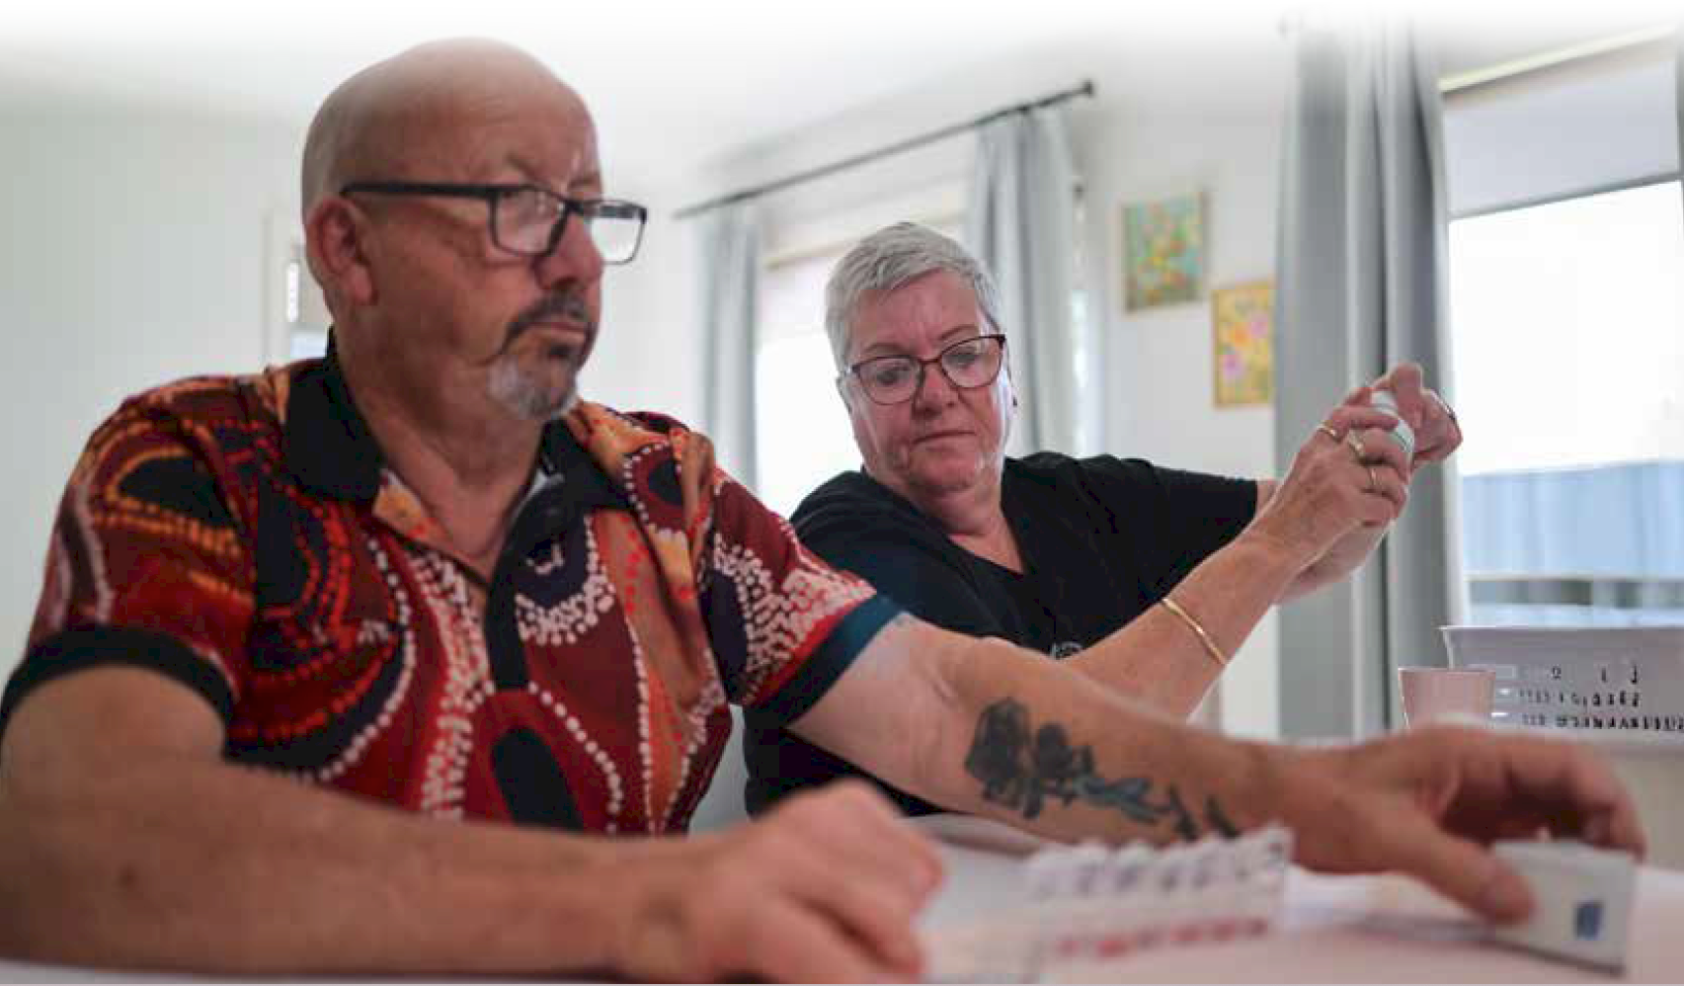

Estrategia Nacional para Cuidadores/as 32

Área prioritaria de resultados 2: los/as cuidadores/as pueden acceder a ayudas, servicios y programas en el momento adecuado, en el lugar adecuado y de la forma adecuada a lo largo de todo el proceso de cuidado.

Lo que sabemos
Los/as cuidadores/as quieren mejor información sobre los servicios y ayudas a los que pueden acceder.
Algunos/as cuidadores/as desconocen los servicios y ayudas de que pueden disponer.
Los/as cuidadores/as se enfrentan a varios retos clave que repercuten en su capacidad para comprender y navegar por los sistemas a los que necesitan acceder. Estos incluyen:
• La complejidad de estos sistemas, incluidos aquellos con los que tienen que interactuar en nombre de sus beneficiarios, puede resultar abrumadora.
• La falta de información clara y de recursos adaptados específicamente a ellos/as hace que a menudo se sientan desinformados/as, aislados/as y potencialmente en peligro.
• Las exigencias a las que se ven sometidos/as los/as cuidadores/as y su bienestar en las funciones asistenciales pueden limitar su capacidad para investigar y comprometerse con los servicios disponibles.
Los/as cuidadores/as quieren y necesitan servicios y ayudas fáciles de encontrar y de acceder.
Los/as cuidadores/as han señalado sistemáticamente la importancia de acceder a los servicios cuando y donde los necesiten y de una forma adaptada y que responda a las distintas necesidades. Esto es especialmente importante para aquellos/as cuidadores/as de comunidades cultural y lingüísticamente diversas o de las Primeras Naciones y para los/as cuidadores/as con características entrecruzadas.
Los/as jóvenes/as cuidadores/as también experimentan retos adicionales. Es necesario garantizar que puedan alcanzar los hitos del desarrollo junto a sus compañeros y que no se les sobrecargue con responsabilidades de cuidado excesivas para su edad. Los apoyos deben ser adecuados e informados para prestar servicios seguros a los/as diversos/as cuidadores/as.
Muchos/as cuidadores/as no buscan ayuda hasta que se encuentran en un momento de crisis. Esto suele deberse a que no se identifican antes como cuidadores/as o desconocen los servicios y ayudas de que pueden disponer.
La introducción de Carer Gateway ha ayudado a muchos/as cuidadores/as. Los comentarios de algunos/as cuidadores/as indican que ha mejorado el acceso a las ayudas en general, pero no ha sido así para todos.
La ayuda con la navegación de los sistemas debe estar disponible desde el primer contacto del/la cuidador/a con los estos y a lo largo de todo el proceso de cuidado, especialmente cuando los/as cuidadores/as están en crisis o se sienten agotados. Esta asistencia debe poner en contacto a los/as cuidadores/as con las ayudas y servicios adecuados disponibles a través de otros sistemas.
Los/as cuidadores/as se encuentran con numerosos obstáculos cuando intentan acceder a un descanso de su función de cuidado a través de opciones de relevo, que son vitales para su salud y para la continuación de sus responsabilidades de asistencia.
Los/as cuidadores/as necesitan pausas para descansar, controlar el estrés o atender sus tareas personales. Esto puede significar cosas distintas para cada persona. Puede tratarse, por ejemplo, de cuidados alternativos a corto plazo o de ayuda para tareas como cocinar, limpiar o hacer recados. Podría significar un retiro o un breve descanso para dar prioridad a su propio bienestar y seguir prestando apoyo a otra persona.
La disponibilidad de ayudas y servicios, sobre todo de relevo, es limitada en las zonas regionales y remotas. Lo/ass cuidadores/as de las Primeras Naciones se ven especialmente afectados/as por este problema, que es más pronunciado en las comunidades remotas.
Los servicios de relevo suelen estar saturados y tienen una disponibilidad limitada, que puede no coincidir con el momento en que se necesita la ayuda.
Algunas opciones pueden no ofrecer la adaptabilidad necesaria para satisfacer las necesidades específicas de los/as cuidadores/as individuales o de las personas a las que ayudan, lo que complica la búsqueda de un servicio adecuado.

Qué haremos
Trabajaremos con los organismos gubernamentales pertinentes, los/as cuidadores/as y el sector de apoyo a estas personas para mejorar las vías de información y derivación y agilizar los procesos de acceso a ayudas y servicios. De este modo, los/as cuidadores/as dispondrán de intervención y apoyo tempranos para acceder a la información necesaria para tomar decisiones con conocimiento de causa.
Trabajaremos con los/as cuidadores/as, el sector de apoyo para ellos/as, las agencias gubernamentales pertinentes y las organizaciones controladas por la comunidad para explorar y diseñar conjuntamente opciones de asistencia a la navegación para apoyarles.
Promoveremos el apoyo a los/as cuidadores/as en la comunidad.
Intentaremos basarnos en los apoyos actuales para mejorar la elección de servicios y proveedores por parte de los cuidadores y ofrecer más opciones y flexibilidad en apoyos y servicios adaptados y culturalmente seguros.
Revisaremos y mejoraremos los servicios ofrecidos a través de Carer Gateway para apoyar mejor a los/as diversos/as cuidadores/as.
En colaboración con los/as cuidadores/as y el sector de apoyo para estos/as, identificar, diseñar y aplicar soluciones continuas para unos servicios de relevo más flexibles y accesibles y otros apoyos para los cuidadores, vinculados a soluciones para los receptores de cuidados cuando sea necesario.
Colaborar con otros sistemas de servicios, como los de atención a la tercera edad y el NDIS, para abogar por que los servicios que prestan apoyo al beneficiario de los cuidados se diseñen y presten teniendo en cuenta las necesidades de los/as cuidadores/as y la relación asistencial.
Garantizar que los servicios de apoyo reconozcan que los/as jóvenes cuidadores/as tienen necesidades diferentes.

Objetivos apoyados:
A los/as cuidadores/as se les identifica, reconoce, respeta y valora.
Se capacita a lo/as cuidadores/as para que lleven una vida satisfactoria al tiempo que desempeñan su función asistencial.
Se apoya su salud física y mental, su seguridad, su bienestar y su seguridad económica.

Estrategia Nacional para Cuidadores/as 34

Área prioritaria de resultados 3: garantizar que los/as cuidadores/as puedan desarrollar los conocimientos y habilidades necesarios para desempeñar su papel de cuidado.

Lo que sabemos
Es posible que los/as cuidadores/as deseen aumentar sus conocimientos y capacidades para poder prestar un apoyo eficaz y seguro a la persona a la que cuidan y también para mantener su propio bienestar. Esto incluye formación en manipulación manual, conocimientos financieros/jurídicos, cuidado de heridas, gestión de la medicación y formación en salud mental.
La formación y el desarrollo pueden ser necesarios a medida que cambian las circunstancias, como el envejecimiento, una reducción de su salud y bienestar o que otros miembros de la familia requieran un mayor apoyo.
Los/as cuidadores/as necesitan acceso permanente a una biblioteca de recursos, oportunidades de formación, recursos de salud mental y apoyo entre iguales. Además, las competencias en gestión del tiempo y autocuidado permiten a los/as cuidadores/as dar prioridad a su propio bienestar, al tiempo que apoyan eficazmente a las personas a su cargo. Al fomentar un ecosistema de cuidadores/as que valoran tanto su función asistencial como su vida personal, pueden lograr un equilibrio más saludable y mejorar su calidad de vida en general.
Todos/as los/as cuidadores/as deben tener acceso continuo a la formación necesaria para adaptarse a estos cambios.
Qué haremos
Identificaremos la formación adecuada para ayudar a los/as cuidadores/as a adquirir los conocimientos y habilidades que necesitan para desempeñar su función de cuidados y exploraremos mejores formas de conectarles con estos recursos.
Apoyaremos el desarrollo de la información sobre las vías de acceso a otros tipos de formación y desarrollo de competencias pertinentes a disposición de los/as cuidadores/as.
La formación debe ser culturalmente segura e informada para respetar las necesidades de los/as diversos/as cuidadores/as, utilizando entidades de formación controladas por la comunidad e informadas por los/as propios/ as cuidadores/as, en particular para aquellos/as de las Primeras Naciones y los/as de comunidades cultural y lingüísticamente diversas y LGBTQIA+.
Objetivos apoyados:
Se capacita a lo/as cuidadores/as para que lleven una vida satisfactoria al tiempo que desempeñan su función asistencial.
Se apoya su salud física y mental, su seguridad, su bienestar y su seguridad económica.

Área prioritaria de resultados 4: los/as cuidadores/as pueden acceder y participar en el empleo y la educación o la formación, incluso para mejorar su bienestar económico.

Lo que sabemos
Cuidar de otra persona a menudo significa que los/as cuidadores/as tienen que dejar de trabajar o estudiar, y para algunos puede ser durante un largo periodo de tiempo.
Para muchos/as cuidadores/as, esto repercute en su capacidad para encontrar empleo. Los/as cuidadores/as pueden necesitar apoyo para mejorar su capacidad de incorporarse o reincorporarse a la vida laboral o volver a los estudios. Del mismo modo, los/as cuidadores/as en edad escolar necesitan apoyo para comprometerse de forma significativa, mantener y completar la educación.
Los/as cuidadores/as quieren que se les apoye para alcanzar sus propios objetivos y salvaguardar su futuro.
Los/as cuidadores/as suelen tener dificultades para recibir apoyo y reconocimiento de los centros de trabajo y de educación y formación, lo que puede afectar considerablemente a su capacidad para compaginar las responsabilidades asistenciales con el trabajo o los estudios.
Es posible que los empresarios y las instituciones de educación y formación no comprendan plenamente las necesidades y los retos específicos a los que se enfrentan estas personas. Las políticas laborales y educativas suelen carecer de flexibilidad, lo que dificulta a los/as cuidadores/as la gestión de sus compromisos.
La mejora del bienestar económico de los/as cuidadores/as también beneficia a las personas a las que cuidan.

Qué haremos
Adoptaremos un enfoque polifacético para ayudar a los/as cuidadores/as a alcanzar la seguridad económica de la siguiente forma:
- Ayudando a los/as cuidadores/as a superar los obstáculos que les impiden participar en un empleo remunerado o en los sistemas de educación y formación.
- Animando y apoyando a los lugares de trabajo y a los centros de educación y formación para que acojan mejor a los/ as cuidadores/as.
- Apoyando a los lugares de trabajo y a los sistemas de educación y formación para que sean más inclusivos y flexibles en la participación de los/as cuidadores/as, a través de una mayor concienciación y reconocimiento de los/as mismos/as.
Trabajaremos con los organismos gubernamentales pertinentes para mejorar el reconocimiento de los/as cuidadores/as en la mano de obra y en los sistemas de educación y formación, y valoraremos las competencias y conocimientos que aportan por su experiencia vivida.

Objetivos apoyados:
A los/as cuidadores/as se les identifica, reconoce, respeta y valora.
Se capacita a lo/as cuidadores/as para que lleven una vida satisfactoria al tiempo que desempeñan su función asistencial.
Se apoya su salud física y mental, su seguridad, su bienestar y su seguridad económica.

Área prioritaria de resultados 5: los/as cuidadores/as tienen acceso a ayudas que salvaguardan su bienestar psicológico, físico y social.

Lo que sabemos
El impacto psicológico de la prestación de cuidados es significativo para muchos/as cuidadores/as. Para algunos/as, puede ser un compromiso de por vida.
Los/as cuidadores/as pueden experimentar malestar psicológico debido a su función asistencial. Esto puede estar relacionado con el hecho de convertirse en cuidador/a, las exigencias acumulativas del cuidado y la gestión de los cambios en las necesidades de cuidado, tanto de forma episódica como a lo largo del tiempo.
Muchos/as cuidadores/as se enfrentan a diario al duelo y a la pérdida de sí mismos y de la persona a la que cuidan. A los/as cuidadores/as les preocupa el cuidado continuo del beneficiario a medida que este envejece: quién se hará cargo de los cuidados cuando ellos/as ya no puedan prestarlos.
Algunos/as cuidadores/as temen por su seguridad mientras atienden a alguien. Estas preocupaciones pueden derivarse de las exigencias físicas del cuidado, los comportamientos y síntomas de la persona a la que cuidan, la violencia doméstica y familiar y los efectos del aislamiento social en su salud mental. Además, los/as cuidadores/as pueden experimentar problemas relacionados con el suicidio, incluidos intentos y pensamientos suicidas, que pueden derivarse de su situación como cuidadoresa/s, así como de su propia historia personal.
Algunos/as cuidadores/as pueden necesitar ayuda cuando dejan de serlo, sobre todo si lo han sido durante mucho tiempo y han sufrido aislamiento social. Esto puede incluir el acceso a ayudas que permitan la participación social.
Qué haremos
En colaboración con las partes interesadas, incluidos los/as cuidadores/as y el sector de apoyo a estos/as, apoyaremos su bienestar psicológico mediante:
- La mejora de la capacidad de respuesta y la adecuación de los servicios.
- Trabajo para comprender mejor y abordar el aislamiento social y su soledad y la mejora de los servicios de apoyo para su participación social.
- El apoyo para que mejoren y mantengan su bienestar físico mediante formación para apoyar sus responsabilidades como cuidadores/as, e información y conocimientos que les ayuden a proteger su bienestar mientras cuidan de otros.
- El emprendimiento de trabajos para comprender mejor los abusos contra ellos/as y cómo mejorar las ayudas a las que pueden acceder.
- Seguir midiendo el bienestar de los/as cuidadores/as a través de los mecanismos existentes, al tiempo que se exploran opciones para medir su bienestar guiado por la teoría del cambio y el marco de resultados.

Objetivos apoyados:
Se apoya su salud física y mental, su seguridad, su bienestar y su seguridad económica.

Área prioritaria de resultados 6: construir la base empírica sobre los/as cuidadores/as para comprender mejor quiénes son, incluida su diversidad, cuáles son sus experiencias, qué funciona para ellos/as y por qué.

Lo que sabemos
Existen importantes lagunas de información sobre el número real de cuidadores/as en Australia y necesitamos una imagen demográfica más inclusiva de todo este panorama.
Existen importantes lagunas de datos sobre algunos grupos de cuidadores/as, en particular los/as de las comunidades LGBTQIA+, los/as de las Primeras Naciones y los/as cuidadores/as de veteranos.
Las circunstancias de los/as jóvenes cuidadores/as no son del todo visibles debido a que las encuestas actuales solo identifican a los/as cuidadores/as mayores de 15 años.
Comprender mejor la diversidad y la interseccionalidad de estas personas, sus retos y la contribución de todas ellas es importante para ayudar a crear servicios y ayudas mejorados e integrados.
Qué haremos
En colaboración con todos los niveles gubernamentales y de la industria, realizaremos un inventario de todas las fuentes de datos relevantes para los/as cuidadores/as, con vistas a desarrollar una imagen nacional coherente de sus experiencias que sirva de base para el desarrollo de políticas, servicios y ayudas.
Trabajaremos con las comunidades y organizaciones aborígenes y de isleños del estrecho de Torres para garantizar que la soberanía y la gobernanza de los datos se mantienen adecuadamente.
Objetivos apoyados:
A los/as cuidadores/as se les identifica, reconoce, respeta y valora.

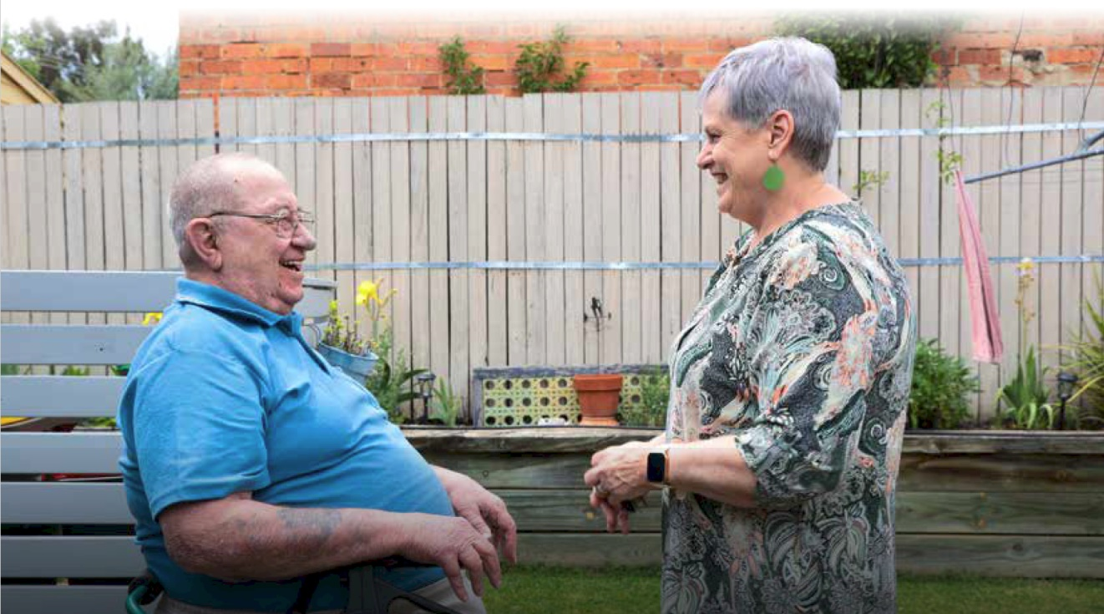

Estrategia Nacional para Cuidadores/as 38

Siguientes pasos
Aplicaremos la Estrategia mediante planes de acción. Mediremos las acciones con un marco de resultados para evaluar los avances y la eficacia.

Acciones
Se han desarrollado acciones iniciales que cumplirán la visión y las áreas prioritarias, y sentarán las bases para el trabajo futuro, con el fin de lograr resultados para los/as cuidadores/as. Estas medidas se describen en el Plan de Acción 2024-27.
A medida que se concreten los resultados de otras reformas relevantes para los/as cuidadores/as, podrán surgir nuevas áreas prioritarias paraellos/as y acciones prácticas. A lo largo de la vida de la Estrategia, mediremos y evaluaremos el impacto de las acciones puestas en marcha. Esto servirá de base para el desarrollo de futuros planes de acción para alcanzar la visión de la Estrategia.
El plan de acción, basado en las opiniones, perspectivas, asesoramiento de expertos y pruebas recogidas durante la elaboración de la Estrategia, se aplicará en los tres primeros años.

Seguimiento, pruebas y evaluación
El desarrollo, la aplicación y la repercusión de la Estrategia se basan en un sólido planteamiento de seguimiento, pruebas y evaluación que combina datos, investigación y evaluación.
Los componentes básicos del planteamiento incluyen:
Los componentes básicos del planteamiento incluyen:

una teoría del cambio

un marco de resultados

un marco de seguimiento y evaluación.
Una teoría del cambio nos dice por qué necesitamos el cambio y cómo nuestras acciones nos ayudarán a cumplir nuestros objetivos.
Un marco de resultados esbozará cómo mediremos los resultados de la Estrategia y, en la medida de lo posible, proporcionará indicadores mensurables.
Un marco de seguimiento y evaluación apoyará el marco de resultados mediante el seguimiento de los avances y el éxito de las acciones emprendidas y supervisará los progresos en relación con los objetivos y la perspectiva.
Las voces y las perspectivas de los/as cuidadores/as informarán y guiarán la aplicación, el seguimiento y la revisión de la Estrategia para garantizar la obtención de resultados. La evaluación será culturalmente segura, reconociendo e integrando los principios de soberanía y gobernanza de datos de las Primeras Naciones.
Realizaremos una revisión intermedia y una evaluación final de la Estrategia. Los informes de evaluación estarán a disposición del público.

PANORÁMICA: Diversidad de cuidadores
Los/as cuidadores/as son diversos/as. La interseccionalidad de los/as cuidadores/as a menudo significa que algunos grupos de cuidadoresa/s experimentan retos y barreras adicionales para acceder a la ayuda. Esta sección explora los retos de los/as cuidadores/as a través de las pruebas recogidas en la recopilación de datos, los resultados de las consultas, los informes y otras actividades relacionadas descritas a lo largo de la Estrategia.
Cuidadores/as jóvenes
En 2022, había 391 300 cuidadores/as menores de 25 años (Oficina de Estadística de Australia, ABS, 2024). Es probable que se trate de una subestimación debido a las limitaciones en la recogida de datos, a las percepciones sociales sobre lo que constituye el cuidado de otras personas y a la falta general de concienciación sobre la contribución de los/as jóvenes al apoyo y cuidado de los miembros de la familia. La investigación indica que es posible que los/as jóvenes cuidadores/as no se identifiquen a sí mismos/as como tales y «consideren sus funciones como una parte normal de la vida familiar». Un/a joven puede ser el/la cuidador/a principal o compartir las responsabilidades de cuidado con otras personas. Pueden cuidar de sus hermanos, asumir responsabilidades adicionales en el hogar para apoyar a un/a cuidador/a principal o hacer malabarismos con una combinación de estas funciones.
«Ha habido veces en las que he dicho que sí a salidas sociales, pero luego he tenido que cancelarlo en el último momento porque mamá requería mis cuidados»
- Joven cuidador anónimo

Esto les plantea retos únicos en relación con la participación en la educación y la formación, el desarrollo y mantenimiento de relaciones sociales significativas y la participación laboral. Las responsabilidades asistenciales pueden contribuir al aislamiento social de los/as jóvenes. Las pruebas demuestran que una mala salud mental en la juventud aumenta el riesgo de depresión, ansiedad y suicidio en la edad adulta, y predice un bajo nivel educativo y desempleo (Fleitas Alfonzo et al 2024). Además de estos riesgos, muchos/as jóvenes cuidadores/as se enfrentan ellos/as mismos/as a problemas de salud y discapacidad. Los datos del SDAC indican que los/as jóvenes con discapacidad tienen muchas más probabilidades de ser cuidadores/as que los/as jóvenes sin discapacidad (ABS, 2024a).

En la actualidad, el SDAC solo recoge información sobre los/as cuidadores/as mayores de 15 años, lo que no capta plenamente la información sobre los/as cuidadores/as jóvenes. Somos conscientes de que hay jóvenes menores de 15 años que son cuidadores/as primarios/as y secundarios/as.
Addo et al (2021) destacaron la importancia de contar con servicios y programas adaptados a la edad y a los/as jóvenes, que reflejen las necesidades de la etapa vital del/la cuidador/a. Las consultas de los/as jóvenes cuidadores/as reflejaron este hecho al plantear la necesidad de ayudas prácticas beneficiosas, como cursos de educación financiera, para ayudar a gestionar los presupuestos domésticos o administrar los asuntos del beneficiario de los cuidados. Destacaron la necesidad de que se reconozcan y comprendan las funciones de los/as jóvenes cuidadores/as en los entornos de educación, formación y empleo, con acuerdos y plazos flexibles o la opción de cursar estudios en línea. Los/as jóvenes cuidadores/ as pueden encontrarse con otros obstáculos para acceder a las ayudas, como la exigencia del consentimiento paterno, la estigmatización y el desconocimiento de los servicios a su disposición.
Los/as jóvenes cuidadores/as hablaron de sus experiencias con el apoyo y el reconocimiento de sus instituciones de educación y formación. Las iniciativas de bienestar social que se llevan a cabo a través de las escuelas son un apoyo que algunos acogen con satisfacción, pero que no es homogéneo. Del mismo modo, algunos/as cuidadores/as jóvenes expresaron que a veces lo que necesitan es más flexibilidad para cumplir los plazos académicos o un apoyo personalizado para mantenerse al día en sus estudios.


«A veces siento que estoy constantemente dos pasos por detrás de los demás de mi misma edad. Me gustaría poder tener las mismas oportunidades que cualquier otra persona de mi edad» - Joven cuidador anónimo

Los/as participantes en las consultas a jóvenes cuidadores/as también indicaron que la conexión y el trabajo en red con otros/as jóvenes cuidadores/as era inmensamente valioso. Estos comentarios refuerzan la importancia y el valor del apoyo entre iguales para los/as cuidadores/as.

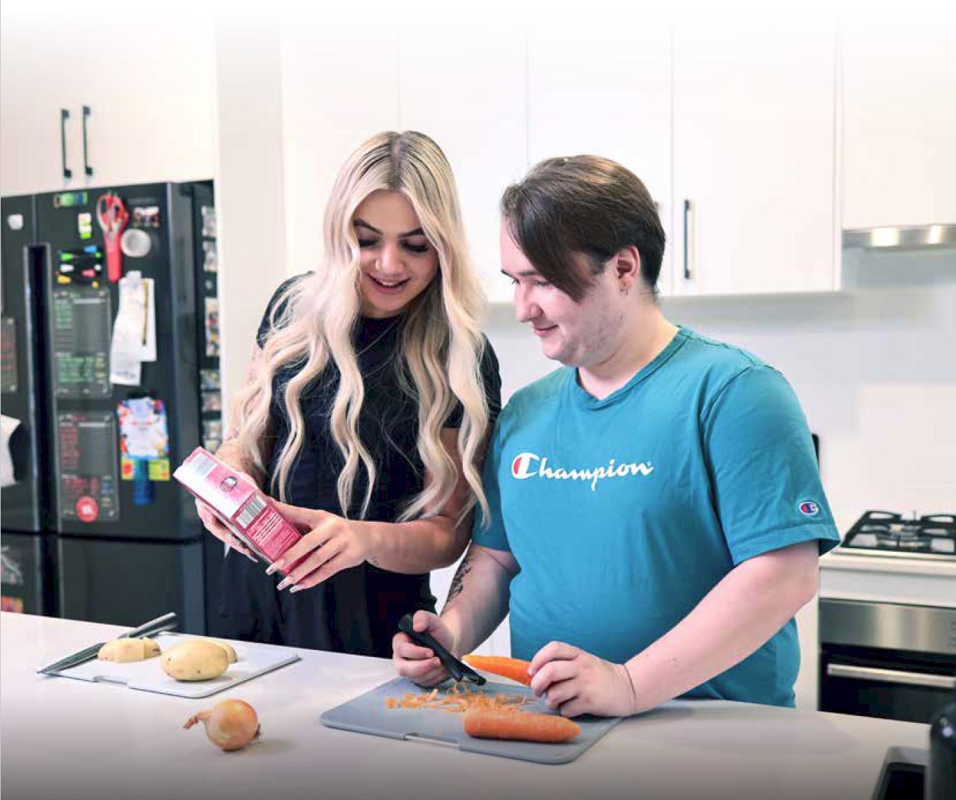
Estrategia Nacional para Cuidadores/as 41
Mujeres cuidadoras
Según el SDAC (ABS, 2024a), algo más de la mitad (54 %) de las cuidadoras son mujeres, porcentaje que se eleva a dos tercios (67,7 %) en el caso de las cuidadoras primarias. El número de mujeres que son cuidadoras primarias es mayor que el de hombres en todos los grupos de edad.

Tabla 1: número de cuidadores primarios por edad y sexo (ABS, 2024a)
Edad | Mujeres | Hombres
De 15 a 24 años | 24 300 | 17 000
De 25 a 34 años | 70 400 | 35 100
De 35 a 44 años | 156 000 | 38 900
De 45 a 54 años | 191 200 | 58 400
De 55 a 64 años | 150 100 | 74 500
De 65 a 74 años | 116 900 | 91 500
Más de 75 años | 66 100 | 59 500

Se reconoce ampliamente que los niveles desproporcionados de cuidados que prestan las mujeres como cuidadoras primarias tienen repercusiones significativas en su seguridad económica a lo largo de la vida. Esto incluye efectos negativos sobre el salario y los ingresos a lo largo de la vida, lo que se traduce en una menor acumulación de pensiones de jubilación y un mayor riesgo de pobreza en la vejez. Los cuidados no remunerados también pueden repercutir negativamente en el progreso laboral de las mujeres y en su representación en puestos de liderazgo, especialmente en el caso de las que necesitan trabajar a tiempo parcial o con flexibilidad para gestionar sus responsabilidades de cuidado.
Apoyar la elección y la flexibilidad a todos los niveles en el lugar de trabajo garantiza que las personas no se vean perjudicadas económicamente por su papel de cuidadoras; esto puede ayudar a los/as cuidadores/as a equilibrar sus compromisos laborales y asistenciales. Cuestionar las estructuras y sistemas sociales existentes y las rígidas normas de género, entre otras cosas mediante la educación y la sensibilización, la representación de los/as cuidadores/as en puestos de liderazgo y en los medios de comunicación, y la aplicación de políticas laborales flexibles, es importante para acabar con las normas de género asociadas al cuidado y combatir las repercusiones de género en el mismo.
Trabajar para las mujeres: una Estrategia para la Igualdad de Género (Estrategia de Género) es la estrategia decenal del Gobierno para hacer avanzar la igualdad de género en Australia. Valorar los cuidados remunerados y no remunerados es una de las cinco prioridades que además apoya directamente los objetivos de la Estrategia de Género de equilibrar el trabajo no remunerado, eliminar las diferencias salariales entre hombres y mujeres y reducir las diferencias en los ingresos por jubilación. La Estrategia de Género reconoce que los cuidados no remunerados y remunerados están relacionados entre sí y con las demás prioridades de la Estrategia de Género: violencia de género, igualdad económica y seguridad, salud, y liderazgo, representación y toma de decisiones. Abordar las actitudes negativas y los estereotipos de género es una de las bases de la Estrategia de Género.

Hombres cuidadores
Los hombres constituyen una importante cohorte de cuidadores, que están infrarrepresentados en el sistema de servicios. Los datos del SDAC muestran que, en 2022, los hombres de 65 a 74 años y de más de 75 años tienen más probabilidades de prestar cuidados no remunerados que los hombres de edades más tempranas (ABS, 2024a).
Las normas y pautas de género en torno a la prestación de cuidados han creado un estereotipo persistente sobre quién cuida y cómo son los cuidadores (WGEA, s.f.) y ese estereotipo es femenino. Esto significa que los hombres pueden no identificar lo que hacen como cuidados, pueden no querer ser etiquetados como cuidadores, ser menos propensos a buscar apoyo de la comunidad o de su lugar de trabajo, experimentar más resistencia o discriminación cuando buscan acuerdos laborales flexibles o luchar para ser reconocidos como cuidadores legítimos y competentes.
«Empecé ayudando a mamá a gestionar sus citas, sus compras y demás.
No identifiqué que era un cuidador hasta que no estuve proporcionando cuidados físicos.
Ahora que está en un centro de atención a personas mayores y sigo gestionando sus asuntos, abogando por ella y asegurándome de que la cuidan, la cosa no para. Sigo cuidando de ella».
- Joven cuidador anónimo


En el lugar de trabajo, los hombres que son cuidadores —incluidos los padres— tienen más probabilidades que los que no lo son de sentirse discriminados y ver mermadas sus aspiraciones profesionales (WGEA, s.f.).
Los hombres cuidadores tienen más probabilidades que las mujeres cuidadoras de estar empleados (74,8 % frente a 66,5 %) (ABS, 2024a). Según la Agencia sobre la Igualdad de Género en el Lugar de Trabajo ( WGEA por sus siglas en inglé, s. f.), un estudio australiano «ha descubierto que normalizar y modelar los acuerdos de trabajo flexible puede ayudar a los hombres a equilibrar el trabajo con sus responsabilidades de cuidado».
Representar los cuidados como «un trabajo de todos» y como una valiosa contribución a nuestra comunidad y a nuestra economía es importante para ayudar a ambos a prestar más cuidados y a ser apoyados, reconocidos y respetados como cuidadores. Un reparto más equitativo de los cuidados entre hombres y mujeres también es importante para avanzar en la igualdad de género.

Estrategia Nacional para Cuidadores/as 43

Cuidadores de comunidades LGBTQIA+
Nota: en la Estrategia utilizamos el término LGBTQIA+. En algunos casos, se utilizan términos como «LGBTQ+» y «LGB+» en las referencias de un estudio o informe fuente.

La comunidad LGBTQIA+ tiene una rica historia de cuidado tanto de la familia biológica como de la elegida. A lo largo de las décadas de 1980 y 1990, la comunidad LGBTQIA+ y sus simpatizantes establecieron en toda Australia grandes redes voluntarias de atención y apoyo a las personas con VIH/SIDA. La investigación internacional muestra que, en comparación con sus pares no LGBTQIA+, las personas LGBTQIA+ tienen 1,2 veces más probabilidades de ser cuidadores/as primarios/as y 3,5 veces más probabilidades de proporcionar cuidados a amigos y familiares elegidos (Gipson et al., 2023).
En Australia faltan datos nacionales coherentes sobre las personas LGBTQIA+ que prestan asistencia. Las aportaciones hasta la fecha indican que los/as cuidadores/as LGBTQIA+ experimentan desafíos adicionales en su papel de cuidadores, incluyendo un mayor aislamiento social, discriminación (particularmente en el acceso a apoyos y servicios que pueden no ser inclusivos), una falta de reconocimiento de la identidad o experiencia (Mental Health Carers NSW, 2024), y continuos descensos en el bienestar (Carers Australia, 2023). Esto refleja un contexto social más amplio en el que las personas de las comunidades LGBTQIA+ sufren a menudo estigmatización, discriminación, acoso, violencia y exclusión (ABS, 2024). Esto puede tener un impacto significativo en la salud y el bienestar, como demuestra claramente el informe de la Oficina de Estadística de Australia (ABS, 2024b) sobre los resultados de salud mental de los australianos LGBTQ+.
En su informe de 2024, Construcción de la base empírica para la Estrategia Nacional para Cuidadores/as (Building the evidence base for the National Carer Strategy), el AIFS señaló que la SDAC de 2022 era el primer ciclo de esta encuesta en el que se preguntaba a los/as cuidadores/as por su condición de LGB+. Alrededor del 3 % de los/as cuidadores/as primarios/as describieron su orientación sexual como gay, lesbiana, bisexual o utilizaron un término diferente como asexual, pansexual o queer (LGB+). La Encuesta Nacional de Cuidadores de 2022 reveló que la edad media de los/as cuidadores/as LGBTQ+ era de 47 años, y algo menos de 1 de cada 3 cuidadores jóvenes de la encuesta (29 %) se identificaba como LGBTQ+ (Carers NSW en AIFS, 2024). Además, alrededor de 2 de cada 5 cuidadores/as LGBTQ+ encuestados/as cuidaban a más de una persona.
«Queremos servicios dirigidos por iguales y controlados por la comunidad».
- Cuidador LGBTQIA+ anónimo


En consultas recientes, los/as cuidadores/as LGBTQIA+ compartieron los retos y la necesidad de reconocerles y apoyarles mejor en su papel de cuidadores, y de reconocer a la «familia elegida».
Los/as cuidadores/as se sentían «invisibles» para el sistema debido a la inadecuada recogida de datos y, por tanto, las bases empíricas para impulsar la mejora no reflejan con exactitud esta cohorte de cuidadores. Muchos/as cuidadores/as se sentían aislados en sus funciones y que faltaba reconocimiento y respeto por la «familia elegida».
El apoyo entre iguales es importante y eficaz para el bienestar y para compartir información y conocimientos. Los/as cuidadores/ as experimentaron un mayor nivel de confianza inicial y la voluntad de compartir en un grupo de pares LGBTQIA+ que si hubiera sido en un grupo de apoyo no dirigido por pares.
Los servicios controlados por la comunidad y dirigidos por iguales pueden proporcionar apoyos seguros, adecuados e informados. Es necesaria la formación y la sensibilización de los proveedores para hacer frente a las actitudes y barreras que pueden impedir que los/as cuidadores/as LGBTQIA+ sean plenamente auténticos/ass en su función de cuidados y permitirles sentirse seguros/as y confiados/as para participar.

«Todo el mundo ha hecho antes casi todo lo que yo intento hacer, es bueno saber que no eres el único que se enfrenta a un problema». - Cuidador LGBTQIA+ anónimo

Cuidadores/as de las Primeras Naciones
Las personas de las Primeras Naciones pueden no identificarse con el término «cuidador/a». En consultas recientes, los/as cuidadores/as nos dijeron que, al igual que para otras comunidades diversas, los cuidados se consideran una responsabilidad cultural importante.
«Forma parte de lo que conlleva ser hermana/hermano/hija/hijo/humano, y lo valoramos. Valoramos la crianza y el cuidado como parte de nuestra cultura».
- Cuidador anónimo de las Primeras Naciones

Esto significa que es probable que los/as cuidadores/as de las Primeras Naciones estén infrarrepresentados/as en las recopilaciones de datos nacionales, lo que repercute en la investigación y la planificación de servicios. tisTeniendo en cuenta estas limitaciones, sabemos por el Censo de Población y Vivienda 2021 del ABS que el 15 % de las personas de las Primeras Naciones mayores de 15 años proporcionaban cuidados no remunerados. Los habitantes de las Primeras Naciones tienen 1,3 veces más probabilidades de dedicarse al cuidado de otras personas que los australianos no indígenas, y lo hacen a edades más tempranas (Instituto Australiano de Salud y Bienestar, AIHW por sus siglas en inglés, 2024b).
También sabemos que los/as cuidadores/as de las Primeras Naciones tienen más probabilidades de prestar cuidados a varias generaciones. La Encuesta Nacional de Cuidadores/as de 2022 reveló que el 43 % de los/as encuestados/as de las Primeras Naciones cuidaban a más de una persona, y el 17 % cuidaban a tres o más personas (Carers NSW, 2023).
Muchos/as cuidadores/as de las Primeras Naciones desempeñan sus funciones al tiempo que afrontan una combinación de carencias socioeconómicas, sanitarias y de bienestar, como resultado de las desventajas sistémicas, el racismo y los traumas asociados a las repercusiones de la colonización. Las barreras geográficas, que afectan a la accesibilidad y continuidad de los servicios, son otro reto para estas personas, sobre todo en las zonas regionales y remotas de Australia.
«Viviendo lejos, dependes de la gente, que depende de la gente, que depende de la gente. Basta que se vaya una persona para que todo se desmorone».
- Cuidador anónimo, ubicación remota

Cada vez se reconoce más la relación fundamental entre cultura, salud y bienestar. Los/as cuidadores/as de las Primeras Naciones nos dijeron que los servicios deben ser culturalmente seguros para que sean accesibles. Los/as cuidadores necesitan sentir confianza y seguridad a la hora de buscar apoyo.
Los retos señalados anteriormente se ponen de manifiesto en el informe 2023 Caring about care (Klein et al., 2023), en el que se formulan siete recomendaciones para mejorar la vida de los/as cuidadores/as de las Primeras Naciones, entre ellas: «Deben reforzarse o crearse apoyos para los/as cuidadores/as aborígenes e isleños del estrecho de Torres a fin de garantizar que estas personas también reciban cuidados». Además, el informe recomienda que «los Gobiernos a todos los niveles deben reconocer y apreciar plenamente, así como reflejar en las políticas públicas, los intrincados vínculos entre las funciones de cuidado remuneradas y no remuneradas que desempeñan las mujeres aborígenes isleñas del estrecho de Torres».
El informe refuerza la importancia de reconocer, valorar y potenciar la definición y las experiencias de atención de las comunidades de las Primeras Naciones».

Estrategia Nacional para Cuidadores/as 45

Cuidadores/as de ascendencia cultural y lingüística diversa (CALD)
Se calcula que entre el 25 % y el 30 % de los/as cuidadores/as proceden de entornos CALD (Parlamento de Australia, 2024). Sin embargo, es probable que esta cifra esté infravalorada debido a la infranotificación y a las dificultades para identificar las funciones de cuidado dentro de la comunidad CALD, especialmente cuando puede haber varios/as cuidadores/as que prestan distintos apoyos. La relación de estos/as cuidadores/as con su función asistencial puede no encajar en las definiciones de ABS de «cuidadores primarios, secundarios y de otro tipo» y, por tanto, pueden estar infrarrepresentados.
Los/as cuidadores/as de CALD a menudo se enfrentan a retos adicionales como el acceso limitado a servicios de traducción, dificultades para navegar por los recursos en línea, barreras culturales, falta de reconocimiento de la identidad (Cuidadores de la Salud Mental, MHCN por sus siglas en inglés, 2024) y experiencia de discriminación.
Las consultas con cuidadores/as de orígenes culturales diversos indicaron que el bajo nivel de inglés y de confianza en sí mismos/as es un reto importante para algunos/as de ellos/as y puede repercutir en su capacidad para participar eficazmente y presentar su caso en los sistemas de apoyo. Hubo una marcada preferencia por acceder a la ayuda a través de organizaciones culturales comunitarias en lugar de organizaciones convencionales. Estas organizaciones se perciben como fuentes más comprensivas y fiables.
«Para mí, el relevo es tener a alguien de mi comunidad en casa que me ayude a cuidar de mi hija, para poder seguir trabajando y mantener a mi familia y a mi comunidad, además de contribuir a la economía australiana» - Cuidador anónimo CALD

Los/as cuidadores/as de refugiados plantearon otros retos. En Victoria, la prevalencia oculta de jóvenes con responsabilidades asistenciales procedentes de comunidades de refugiados e inmigrantes fue señalada en el documento de referencia del Centro para la Juventud Multicultural «Who cares» (A quién le importa), en el que se destacaba que los/as jóvenes cuidadores/as tienen cargas asistenciales inaceptablemente grandes y están poco representados/as cuando buscan ayuda en asociaciones de apoyo (Centro de Juventud Multicultural, CMY por sus siglas en inglés, 2010).
Cuidadores/as mayores
Los/as cuidadores/as mayores, de 65 años o más, desempeñan un papel crucial en el apoyo a familiares o amigos con discapacidades, enfermedades crónicas o problemas relacionados con la edad. Se calcula que hay 758 000 cuidadores/as mayores de 65 años (ABS, 2024a). En Australia, los/as cuidadores/as mayores se enfrentan a numerosos retos prácticos relacionados con su papel de cuidadores, como la tensión emocional, las limitaciones físicas, la navegación por sistemas complejos, así como la falta de conocimientos en alfabetización digital. Además, los/as cuidadores/as mayores pueden tener un conocimiento limitado de servicios como el asesoramiento jurídico y financiero, el asesoramiento en salud mental y el apoyo entre iguales.
Los/as cuidadores/as mayores se enfrentan al problema adicional de quién cuidará de la persona a la que ayudan cuando ellos ya no puedan hacerlo. Se necesita ayuda para planificar la futura manutención de la persona a la que cuidan. Las consultas con cuidadores/as mayores revelaron la necesidad de apoyo adicional para la transición de la asistencia, especialmente cuando se pasa de la asistencia domiciliaria a la asistencia residencial, lo que puede suponer un reto tanto para el/la cuidador/a como para la persona a la que cuida. Esto incluye no solo los apoyos directos que prestan, sino también las demás responsabilidades asistenciales, como gestionar los sistemas de servicios y hacer el papeleo y la planificación necesarios para los apoyos esenciales.
Los/as cuidadores/as también señalaron la necesidad de formación continua y actualización de las competencias a medida que cambian las necesidades de los receptores de los cuidados y, en concreto, a medida que cambian las capacidades físicas de los/as cuidadores/as a medida que envejecen.
«Me gustaría saber utilizar la tecnología y organizarme mejor, para que las cosas me salgan mejor». - Cuidador mayor anónimo

Los participantes en las consultas ofrecieron sus puntos de vista sobre programas e iniciativas que consideraban valiosos, por ejemplo, el intercambio intergeneracional de conocimientos. Los/as cuidadores/as mayores también señalaron que su conocimiento de las ayudas, los servicios y las organizaciones de defensa suele provenir de los demás a través de vías de apoyo entre iguales.

Cuidadores/as con discapacidad
De los tres millones de cuidadores que había en Australia, casi dos de cada cinco (39 %) se identificaban con una discapacidad, y los/as jóvenes con discapacidad tenían muchas más probabilidades de ser cuidadores/as que los/as jóvenes sin discapacidad.
Los/as cuidadores/as con discapacidad o enfermedades crónicas denuncian la falta de servicios adecuados, accesibles y oportunos. Esto dificulta la satisfacción de sus propias necesidades sanitarias. La necesidad de acceder a múltiples y complejos sistemas gubernamentales para coordinar la ayuda, incluidos MyGov, la asistencia a la tercera edad y el Sistema Nacional de Seguro para la Discapacidad, en nombre de la persona a la que cuidan y en el suyo propio, lleva mucho tiempo y supone un reto.
A lo largo de la próxima década, los resultados de la Agenda de Reforma de la Discapacidad (DRA por sus siglas en inglés) repercutirán tanto en los/as cuidadores/as como en la vida de las personas a las que cuidan, especialmente en los/as cuidadores/ as con discapacidad. Durante toda la vigencia de la Estrategia, seguiremos alineando nuestros esfuerzos con la DRA.
«Soy un cuidador sordo que atiende a mis padres ancianos. Como parte de mi papel de cuidador, ayudo a mis padres a acudir a las citas médicas. Mis necesidades como participante en el NDIS están cubiertas, como por ejemplo un intérprete cuando lo necesito. Pero si tengo que acudir a una cita con mis padres, no puedo acceder a un intérprete cuando necesito apoyar a mis padres».
- Cuidadoa anónimo con discapacidad

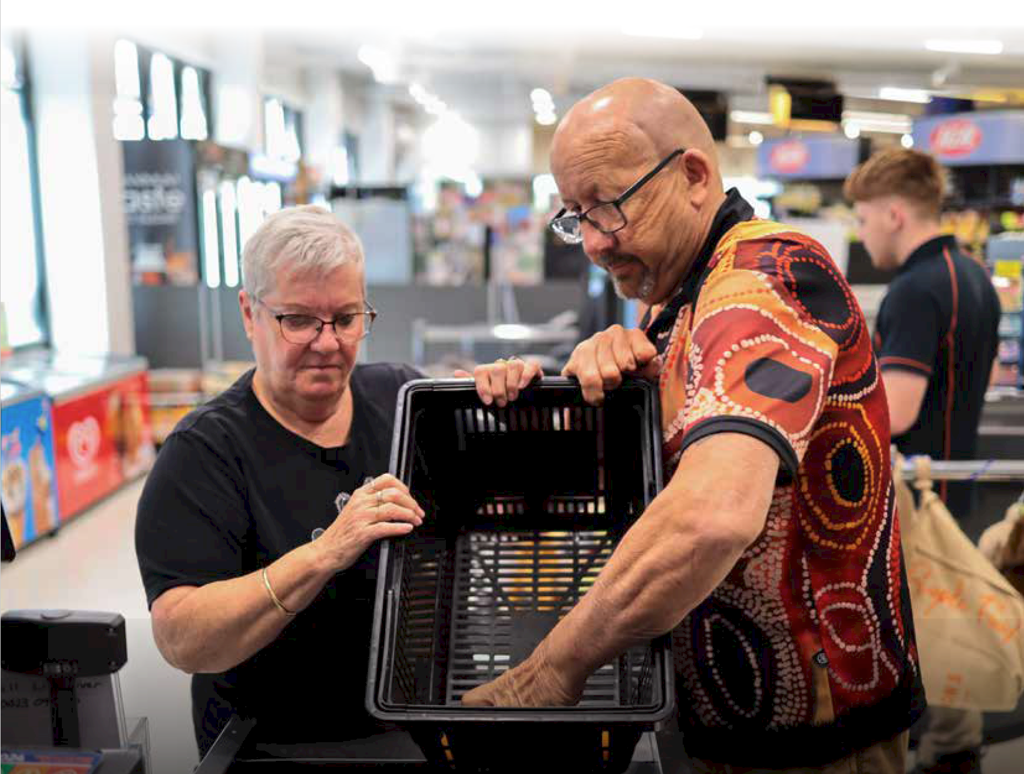

Estrategia Nacional para Cuidadores/as 47
Familiares de militares y cuidadores/as de veteranos
La propia naturaleza del servicio en las Fuerzas de Defensa Australianas (ADF por sus siglas en inglés) puede significar que el personal de servicio tenga una mayor probabilidad de desarrollar afecciones físicas y mentales en comparación con la comunidad en general. Según el censo de 2021, en uno de cada veinte (5,3 %) hogares (viviendas) australianos había al menos una persona que había servido en las FAD (es decir, al menos una persona que estaba sirviendo o había servido anteriormente en las FAD). Según el Censo, entre las 496 300 personas que habían servido anteriormente en las FAD mayores de 15 años, el 13 % necesitaba ayuda para las actividades básicas de autocuidado, movilidad o comunicación. Tres de cada cinco (60 %) antiguos miembros del servicio tenían un problema de salud de larga duración (ABS 2022).
Los datos del SDAC muestran que el 4,4 % de los/as cuidadores/as primarios/as habían servido ellos mismos en las ADF (ABS, 2024a). Junto con otras cohortes de cuidadores/as, es probable que los datos relativos a los/as cuidadores/as de familias de militares y a los cuidadores/as de veteranos estén infrarrepresentados/as.
Los/as cuidadores pueden estar apoyando a un veterano o pueden estar cuidando a otros miembros de la familia mientras ellos o sus parejas siguen trabajando en las FAD. El número de hombres que se convierten en cuidadores de veteranos también aumenta a medida que aumenta el número de mujeres que sirven en las FAD. La Comisión Real sobre la Defensa y el Suicidio de Veteranos (Royal Commission into Defence and Veteran Suicide, (Royal Commission)) estudió el impacto del servicio en el personal de defensa y sus familias. Señaló acertadamente que cuando una persona se une, toda la familia sirve. En las consultas, escuchamos de los/as cuidadores/as una serie de retos únicos, incluida la complejidad de navegar por los diversos sistemas de apoyo asociados a los veteranos de la defensa y las repercusiones de acceder o continuar recibiendo apoyo debido a los destinos.
«Los/as cuidadores/as son el principal apoyo, defensor y facilitador de la persona a la que cuidan».
- Cuidador anónimo de un veterano

Los/as cuidadores/as familiares en el ámbito de la defensa tienen que hacer frente a los efectos de la separación debida a destinos o despliegues no acompañados y a la perturbación del trabajo y la carrera profesional debida a la prestación de cuidados. Navegan por las repercusiones del traslado en la educación y la formación, los servicios, los recursos asistenciales y las redes de apoyo para ellos/as y sus familias cuando acompañan a su familiar en activo a un destino.
El papel de apoyo de las familias y los/as cuidadores/as se prolonga mucho después de que una persona abandone el servicio de defensa. Los veteranos suelen tener necesidades complejas de salud física y mental. La Comisión Real señaló en su informe final que, en el contexto de la rehabilitación compleja, el apoyo incluía que los familiares acudieran a las citas, participaran en la planificación de la rehabilitación, permanecieran en contacto con los profesionales médicos o de rehabilitación y participaran activamente en los ejercicios de rehabilitación de los miembros. Otras formas de participación de la familia incluían los cuidados prácticos, el apoyo emocional y el mantenimiento de la vida social, doméstica y familiar del afiliado. Los familiares podrían aislarse socialmente debido a la ansiedad por el estigma y las presiones del papel de cuidador/a (2024).

Apéndices

Apéndice 1: Resumen de las pruebas
De abril a septiembre de 2024, se llevó a cabo una campaña de consulta para conocer mejor las perspectivas del mayor número posible de cuidadores/as y otras partes interesadas sobre cómo la Estrategia puede tener el mayor impacto positivo en la vida de los/as mismos/as. Las opiniones y experiencias de los/as cuidadores/as de todo el país fueron fundamentales en el desarrollo de la Estrategia. A lo largo de los 6 meses que duró la campaña de consulta se celebraron más de 100 actividades, tanto presenciales como en línea y por teléfono. A través de estas consultas en todos los estados y territorios, incluidas las áreas metropolitanas, regionales y remotas, conocimos y escuchamos a más de 1 900 cuidadores/as. Se recibieron más de 700 respuestas a un documento de debate y un cuestionario en línea.
Los informes completos de la consulta están disponibles en National Carer Strategy | engage.dss.gov.au
Otros datos utilizados para establecer prioridades e impulsar el cambio en favor de los/as cuidadores/as
Los resultados de estas consultas se basaron en los datos recogidos en anteriores actividades de consulta, como la encuesta sobre el bienestar de los/as cuidadores/as, la investigación del Comité Permanente de Política Social y Asuntos Jurídicos de la Cámara de Representantes sobre el reconocimiento de los/as cuidadores/as no remunerados/as y el informe final, los resultados de las consultas de otros procesos gubernamentales pertinentes y la investigación previa realizada para preparar el desarrollo de la Estrategia.
El Departamento de Servicios Sociales encargó a AIFS que llevara a cabo una revisión bibliográfica de la base empírica actual sobre cuidadores en Australia. Entre ellas, quiénes son los/as cuidadores/as, cómo les va, qué ayudas tienen a su disposición y hasta qué punto son eficaces (o no).
Principales resultados:
• Existen datos relativamente buenos sobre los/as cuidadores/as y los cuidados que prestan. Sin embargo, la definición de cuidador en algunos conjuntos de datos clave es más restrictiva que en la Ley de Reconocimiento del Cuidador de la Commonwealth de 2010.
• Los datos demuestran que los/as cuidadores/as experimentan en general peores resultados en cuanto a bienestar, ingresos, empleo y educación que sus compañeros/as no cuidadores/as, y estos efectos tienden a ser peores cuanto mayor es el nivel de cuidado.
• Los datos sobre lo que funciona para apoyar a los/as cuidadores/as son muy escasos.
• Los avances han sido lentos a la hora de subsanar las deficiencias y lagunas conocidas del sistema de apoyo a los/as cuidadores/as. Muchos de los problemas son sistémicos.
La base empírica de la Estrategia puede consultarse en: National Carer Strategy | engage.dss.gov.au

Apéndice 2: Glosario
Estas definiciones se facilitan específicamente para el Proyecto de Estrategia sobre Cuidadores. No son exhaustivos, y pueden encontrarse variaciones en la literatura y en las distintas jurisdicciones.
Plazo | Descripción
Accesible | Personas de muy diversa procedencia, capacidad, ubicación y demografía tienen la oportunidad de adquirir la misma información, participar en las mismas interacciones y disfrutar de los mismos servicios de forma igualmente eficaz e integrada, con una facilidad de uso sustancialmente equivalente.
Plan de acción | El conjunto inicial de acciones estratégicas que se aplicarán de 2024 a 2027 para apoyar a los/ as cuidadores/as no remunerados.
Sensibilización | Pretende aumentar la concienciación de la comunidad y de los individuos sobre el papel vital que desempeñan los/as cuidadores/as en las comunidades, destacando los retos a los que se enfrentan y la importancia de apoyarles/as mediante recursos accesibles y reconocimiento.
Agotamiento | Agotamiento emocional, mental y físico causado por un estrés excesivo y prolongado. El agotamiento puede producirse cuando una persona se siente impotente, abrumada, emocionalmente agotada e incapaz de satisfacer las demandas constantes.
CALD | Cultural y lingüísticamente diverso: se refiere a individuos y comunidades de diversos orígenes culturales que hablan lenguas diferentes.
Centrado en el/la cuidador/a | Un enfoque centrado en el cuidador significa que una política o programa hace hincapié en la atención individual, garantizando que los servicios se adapten a las necesidades y preferencias específicas de cada persona. Promueve la dignidad, la autonomía y el bienestar integral, al tiempo que apoya a los/as cuidadores/as con los recursos y la formación necesarios para prestar una atención respetuosa y eficaz.
Carer Gateway (Portal para cuidadores) | Carer Gateway es un programa del Gobierno australiano que ofrece servicios gratuitos y apoyo a los/as cuidadores/as. Puede ayudar a un familiar o amigo discapacitado, que padezca una afección médica o mental, o que esté delicado de salud a causa de la edad.
Paisaje del cuidador | El entorno general y el contexto en el que operan los/as cuidadores/as, incluidas las políticas, los servicios y los sistemas de apoyo disponibles para ellos/as y para las personas a las que cuidan.
Recorrido de los cuidados | El papel de los/as cuidadores/as a lo largo de la vida: antes, durante y después de que finalice la responsabilidad de cuidar.
Consulta | Acción o proceso de consultar o debatir formalmente.
Gobernanza de datos | La Gobernanza de los Datos de los Pueblos Indígenas/de las Primeras Naciones es la puesta en práctica de la Soberanía de los Datos sobre Pueblos Indígenas y se refiere a los mecanismos que apoyan la toma de decisiones de los pueblos de las Primeras Naciones sobre cómo se controlan, recopilan, interpretan, acceden, almacenan y utilizan los datos.

Estas definiciones se facilitan específicamente para el Proyecto de Estrategia sobre Cuidadores. No son exhaustivos, y pueden encontrarse variaciones en la literatura y en las distintas jurisdicciones.
Plazo | Descripción
Soberanía de datos | La Soberanía de los Datos de los Pueblos Indígenas y de las Primeras Naciones está consagrada en la Declaración de las Naciones Unidas sobre los Derechos de los Pueblos Indígenas y es fundamental para una recopilación de datos global y ética que apoye los derechos de los pueblos aborígenes e isleños del estrecho de Torres a gobernar sus propios datos, incluida su creación, recopilación y uso.
Empoderado | Empoderado significa permitir a los/as cuidadores/as tomar decisiones y emprender acciones dentro de unas directrices específicas para mejorar la atención y el apoyo, aumentando su capacidad de responder con eficacia.
Basado en pruebas | Basado en pruebas se refiere a un proceso de toma de decisiones que se basa en los mejores datos e investigaciones disponibles para configurar y aplicar las políticas. Implica recopilar, analizar y aplicar sistemáticamente pruebas para garantizar que las políticas sean eficaces, eficientes y se basen en la información.
Equidad | Cualidad de ser igual o justo; equidad, imparcialidad, trato ecuánime.
Pueblos Originarios | Los pueblos indígenas de Australia, incluidas las comunidades aborígenes e isleñas del Estrecho de Torres.
Igualdad de género | La igualdad de género para los/as cuidadores/as significa garantizar que todos/as ellos/as, independientemente de su sexo, tengan igual acceso a ayudas, oportunidades y recursos. Su objetivo es abordar y eliminar las barreras de género que puedan conducir a un trato o unos resultados desiguales.
Inclusivo | Enfoque inclusivo para todos los/as cuidadores/as, garantizando la igualdad de acceso a recursos, apoyo y oportunidades. En él se explica cómo dar cabida a necesidades y orígenes diversos, fomentando un entorno en el que cada cuidador pueda prosperar y contribuir eficazmente.
Consulta | Establece directrices para gestionar las consultas dentro de la organización. Define el proceso de presentación, seguimiento y respuesta a las consultas para garantizar una tramitación puntual y precisa. Especifica responsabilidades, tiempos de respuesta y métodos de comunicación para mantener la transparencia y la eficacia.  Investigación o examen formal de una cuestión concreta, en este caso, el reconocimiento de los/as cuidadores/as no remunerados/as.
Interseccionalidad | La naturaleza interconectada de categorizaciones sociales como la raza, la clase y el género, tal como se aplican a un individuo o grupo determinado, consideradas como creadoras de sistemas superpuestos e interdependientes de discriminación o desventaja:  «A través de la conciencia de la interseccionalidad, podemos reconocer y fundamentar mejor las diferencias entre nosotros»
LGBTQIA+ | Se refiere a personas de diversas sexualidades y géneros, incluidas lesbianas, gays, bisexuales, transexuales, queer, intersexuales y asexuales.
Acuerdo Nacional para Cerrar la Brecha (National Agreement on Closing the Gap) | Un acuerdo firmado por todos los gobiernos y la Coalición de Peaks cuyo objetivo es permitir a las personas aborígenes e isleñas del estrecho de Torres y a los gobiernos trabajar juntos para superar la desigualdad que sufren las personas aborígenes e isleñas del estrecho de Torres y lograr resultados vitales iguales a los de todos los australianos.

Estas definiciones se facilitan específicamente para el Proyecto de Estrategia sobre Cuidadores. No son exhaustivos, y pueden encontrarse variaciones en la literatura y en las distintas jurisdicciones.
Plazo | Descripción
Dirigido por iguales | Una entidad, programa o servicio es prestado o facilitado por una persona con la experiencia vivida adecuada. En el contexto de la Estrategia, esto se refiere al apoyo dirigido a los/as cuidadores/as o a la demografía. Por ejemplo, un grupo de apoyo LGBTQIA+ dirigido por una persona miembro de la comunidad LGBTQIA+. Otro ejemplo es un comité asesor formado por personas con experiencia vital relevante.
Aceptación | Cómo reconoce la comunidad la contribución de los/as cuidadores/as, con el objetivo de motivar y apreciar a quienes realizan esta importante aportación a la comunidad.
Cuidados de relevo | Los cuidados de relevo proporcionan un alivio temporal, permitiendo a los/as cuidadores/as una pausa para descansar, controlar el estrés o atender sus tareas personales.
Socios | Personas u organizaciones interesadas en los resultados de la Estrategia, incluidos cuidadores, proveedores de servicios y comités asesores.
Teoría del cambio | Una explicación exhaustiva de cómo y por qué se espera que se produzca un cambio deseado, detallando las acciones, procesos y condiciones necesarios.
Necesidades únicas | De este modo se atienden las necesidades específicas de cada cuidador/a, reconociendo y teniendo en cuenta sus requisitos particulares. Describe cómo identificar y abordar estas necesidades para garantizar un apoyo y una asistencia eficaces. Su objetivo es adaptar la asistencia a las circunstancias de cada cuidador/a, mejorando su capacidad para prestar una atención de calidad.
Cuidador no remunerado | Persona que proporciona cuidados personales, apoyo y asistencia a otra persona que los necesita porque esa otra persona vive con una discapacidad, padece una enfermedad (incluida una enfermedad terminal o crónica), una enfermedad mental o es frágil y de edad avanzada. Se incluyen en esta definición los/as cuidadores/as que reciben una ayuda económica, como el pago (Carer payment) o el subsidio del cuidador (Carer allowance).
Bienestar | Apoyar el bienestar físico, mental y emocional de los/as cuidadores/as. Ayuda al/la cuidador/a a mantener un equilibrio saludable entre sus responsabilidades como cuidador/a y su vida personal, con el objetivo de reducir el estrés y mejorar la calidad de vida en general.
Grupo de trabajo | Un equipo de colaboración formado para centrarse en tareas o proyectos específicos, en este caso, mejorar la ayuda a la navegación de los cuidadores/as.

Apéndice 3: Referencias
ABS (Australian Bureau of Statistics) (2024a) Disability, Ageing and Carers, Australia: Summary of Findings, sitio web de ABS, consultado el 19 de agosto de 2024
ABS (2024b) Mental health findings for LGBTQ+ Australians, sitio web de ABS, consultado el 5 de septiembre de 2024.
ABS (2022) Australian Defence Force service, ABS Website, 9 October 2024
ABS (2022) Australian Defence Force service, sitio web de ABS, consultado el 9 de octubre de 2024
Addo IY, Aguilar S, Judd-Lam S, Hofstaetter L, Weng Ceong Poon A (2021) 'Young Carers in Australia: Understanding Experiences of Caring and Support-Seeking Behaviour', Australian Social Work, 77(9):60-73, doi: 10.1080/0312407X.2021.1971271
AIFS (Australian Institute of Family Studies) (2024), Building the evidence base for the National Carer Strategy Rapid review of the evidence, informe elaborado por Sibly C y Andersson C, Gobierno australiano.
AIHW (Australian Institute of Health and Welfare) (2024a) Dementia in Australia First Nations-specific health and aged care programs and caring roles among First Nations people, sitio web de AIHW, consultado el 19 de agosto de 2024.
AIHW (Australian Institute of Health and Welfare) (2024b) Tier 1 - Health and status outcomes 1.14 Disability, sitio web de AIHW, consultado el 19 de agosto de 2024.
Carers Australia (2023), Caring for other and yourself: The 2023 Carer Wellbeing Survey - full report, sitio web de Carers Australia, consultado el 16 de agosto de 2024
Carers NSW. (2023), 2022 Encuesta nacional sobre cuidadores: Informe completo. Disponible en línea en: 2022 National Carer Survey: Full Report (carersnsw.org.au), consultado el 30 de septiembre de 2024
CMY (Centre for Multicultural Youth) (2010) Who Cares? Refugee and Migrant Young People with Caring Responsibilities, sitio web de CMY, consultado el 17 de septiembre de 2024
Deloitte Access Economics (2020) The value of informal care in 2020 [PDF 652KB], Carers Australia, consultado el 19 de agosto de 2024
Fleitas Alfonzo L, Disney G, Singh A, Simons K, King T (2024) 'The effect of informal caring on mental health among adolescents and young adults in Australia: a population-based longitudinal study', The Lancet Public Health, 9(1):26-34, doi: 10.1016/S2468-2667(23)00299-2
Gipson L, Roman C, Joseph N, Flatt J (2023) LGBTQ+ Caregivers: Challenges, Policy Needs, and Opportunities, Center for Health Care Strategies, consultado el 19 de septiembre de 2024
Klein E, Hunt J, Staines Z, Dinku Y, Brown C, Glynn-Braun K, Yap M (2023) Caring about Care (Commissioned Report No.7/2023), Centre for Indigenous Policy Research, Australian National University, doi: 10.25911/7S8N-8C87
Lo Giudice D, Josif CM, Malay R, Hyde Z, Haswell M, Lindeman M, Etherton-Beer C, Atkinson D, Bessarab D, Flicker L, Smith K (2020) Tthe Well-Being of Carers of Older Aboriginal People Living in the Kimberley Region of Remote Western Australia: Empowerment, Depression, and Carer Burden, Journal of Applied Gerontology, 40(7):693-702, doi: 10.1177/0733464819898667
MHCN (Mental Health Carers NSW) (2024) Culturally and linguistically diverse carers, sitio web de MHCN, consultado el 19 de agosto de 2024.
Parliament of Australia (2024) Chapter 2 - The Carer Recognition Act, sitio web de la Casa del Parlamento de Australia, consultado el 16 de agosto de 2024.
Royal Commission into defence and veteran suicide (9 September 2024) Final Report, Chapter 6: Families,data and research, and establishing a new entity. Disponible en línea en: Final Report - Volume 6: Families, data and research, and establishing a new entity (royalcommission.gov.au), consultado el 9 de octubre de 2024
WGEA (Workplace Gender Equality Agency) (2024) The ABS data gender pay gap, sitio web de WGEA, consultado el 11 de septiembre de 2024.
WGEA (Workplace Gender Equality Agency) (s.f.) Gender equality and caring, sitio web de la WGEA, consultado el 3 de septiembre de 2024.

